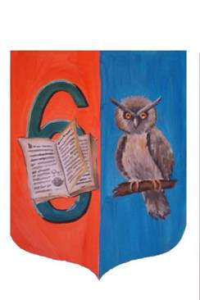

Муниципальное образовательное учреждение средняя общеобразовательная школа №6
г. Приволжска

Публичный доклад

О состоянии и результатах деятельности образовательного учреждения в 2009/2010 учебном году

В соответствии с Законом «Об образовании» (п. 3, п. 2, ст. 32) учреждение представляет учредителю и общественности ежегодный
отчет.
В публичном отчёте представлен анализ состояния и результатов деятельности МОУ сош №6 г.Приволжска за 2009/2010 учебный год.
Доклад адресован широкому кругу читателей: представителям органов законодательной и исполнительной власти, учащимся и их родителям, работникам системы образования, представителям средств массовой информации, общественным организациям и другим заинтересованным лицам.
Приведенные в отчете данные о качестве и доступности образования, результатах деятельности школы позволяют адекватно оценить положительные моменты, проблемы и определить приоритетные направления работы школы и конкретные мероприятия, направленные на дальнейшее развитие образовательного учреждения.
В подготовке материалов к докладу участвовали:
Соловьёва Э.А. – директор школы
Зайцева И.И, Черникова М.В.– заместители директора по учебной работе Архипова А.С. – заместитель директора по воспитательной работе
Синявина Н.М. - главный бухгалтер школы
Сухарева Т.Н. – социальный педагог
Макарова И.Л. – библиотекарь
Лебедева Л.Р. – руководитель ШМО начальных классов,
Велиева Н.С.- руководитель ШМО учителей гуманитарного цикла
Черкасова Н.В. – руководитель ШМО учителей естественно-
математического цикла.

МУНИЦИПАЛЬНОЕ ОБРАЗОВАТЕЛЬНОЕ УЧРЕЖДЕНИЕ СРЕДНЯЯ ОБЩЕОБРАЗОВАТЕЛЬНАЯ ШКОЛА №6 Г.ПРИВОЛЖСКА

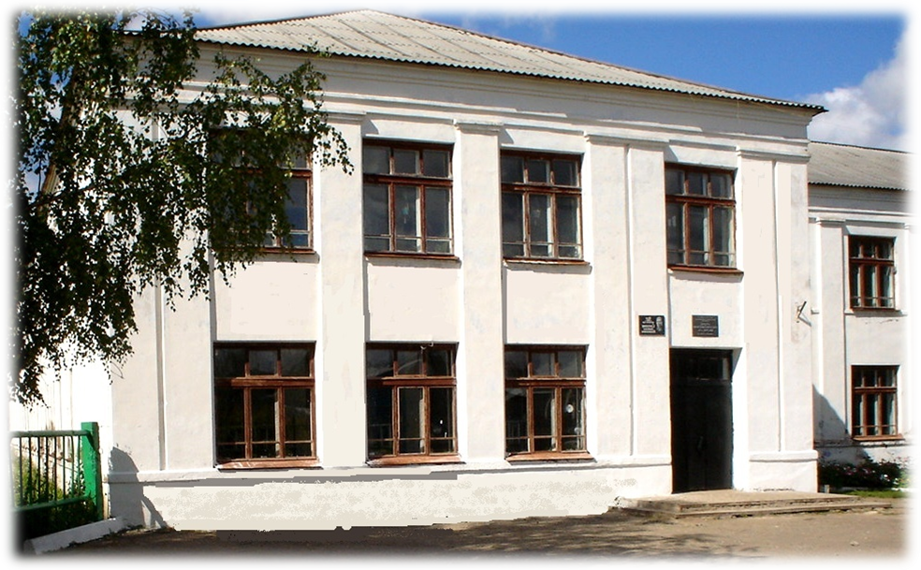

Свидетельство о государственной аккредитации:
регистрационный №171 от 02 июня 2010г.
ОП 007888
Лицензия на право образовательной деятельности:
А № 096359
(рег. №42 от 13.03.2007г.)

Школа осуществляет свою деятельность в соответствии с Законом «Об образовании» и Уставом, исходя из принципов Конвенции о правах ребенка.

Содержание
№ | Название раздела | стр
1. | Общая характеристика учреждения. | 5-9
1.1. | Тип, вид, статус, адрес учреждения. | 5
1.2. | Лицензия на образовательную деятельность, государственная аккредитация | 5
1.3. | Характеристика контингента учащихся. | 6-8
1.4. | Управление школой, органы самоуправления. | 8
1.5. | Уровень управления учебным процессом | 8-9
2. | Особенности образовательного процесса | 9-23
2.1. | Характеристика образовательных программ по ступеням обучения | 9-11
2.2. | Дополнительные образовательные услуги | 11-12
2.3. | Организация изучения иностранных языков | 12
2.4. | Инновационные образовательные программы и технологии, в т.ч. информационные технологии. | 12-15
2.5. | Виды внеклассной, внеурочной деятельности | 15-17
2.6. | Материально-техническое и информационное обеспечение  образовательного процесса | 17-20
2.7. | Характеристика системы психолого-медико-социального сопровождения | 21-22
2.8 | Характеристика внутришкольной системы оценки качества. | 22-23
3 | Условия осуществления образовательного процесса. | 24-31
3.1 | Режим работы | 24
3.2. | Учебно-материальная база, благоустройство и оснащённость. | 24-25
3.3 | Условия для занятий физкультурой и спортом. | 25
3.4 | Условия для досуговой деятельности и дополнительного образования | 25-26
3.5 | Организация питания, охраны и безопасности ОУ | 26-27
3.6 | Условия для обучения учащихся с ограниченными возможностями здоровья | 27-28
3.7 | Кадровый состав | 28-31
3.8 | Средняя наполняемость классов в 2009/2010 учебном году | 31
4. | Результаты деятельности учреждения, качество образования | 33-45
4.1 | Результаты Единого государственного экзамена | 33-35
4.2. | Результаты государственной (итоговой) аттестации в 9-х классах | 35-36
4.3. | Достижения учащихся в олимпиадах (региональных и всероссийских) | 36-38
4.4. | Данные о поступлении в учреждения профессионального образования. | 39
4.5. | Состояние здоровья школьников, меры по охране и укреплению здоровья | 40-45
5. | Социальная активность и внешние связи учреждения. | 46-49
5.1. | Проекты и мероприятия, реализуемые в интересах и с участием местного сообщества, социальные партнёры учреждения. | 46-47
5.2. | Взаимодействие с учреждениями профессионального образования | 47
5.3. | Членство в ассоциациях, профессиональных объединениях | 47-49
6. | Финансово-экономическая деятельность | 49
6.1. | Годовой бюджет. Направление использования бюджетных средств. | 49
6.2. | Средняя заработная плата работников учреждения. | 49
7 | Решения, принятые по итогам общественного обсуждения. | 50-51
7.1 | Информация, связанная с исполнением решений, которые принимаются ОУ с учётом общественной оценки её деятельности. | 50
8. | Результаты работы школы в течение учебного года | 50-51
8.1. | Открытость деятельности учреждения. Публикации в СМИ | 52
9. | Заключение. Перспективы и планы развития. | 54
9.1. | Задачи реализации Программы развития ОУ на 2010/2011 учебный год. | 54

В национальной образовательной инициативе «Наша новая школа» определено: «Модернизация и инновационное развитие – единственный путь, который позволит России стать конкурентным обществом в мире 21 века, обеспечить достойную жизнь всем гражданам. В условиях решения этих стратегических задач важнейшими качествами личности становятся инициативность, способность творчески мыслить и находить нестандартные решения, умение выбирать профессиональный путь, готовность обучаться в течение всей жизни. Все эти навыки формируются с детства.
Школа является критически важным элементом в этом процессе. Главные задачи современной школы – раскрытие способностей каждого ученика, воспитание порядочного и патриотичного человека, личности, готовой к жизни в высокотехнологичном конкурентном мире. Школьное обучение должно быть построено так, чтобы выпускники могли самостоятельно ставить и достигать серьёзных целей, умело реагировать на разные жизненные ситуации».
В программе Развития школы определено предназначение нашего образовательного учреждения - это помощь каждому ребёнку быть полезным, нужным, достойным членом общества.

1. Общая характеристика учреждения
1.1. Тип, вид, статус, адрес учреждения.
Наименование учреждения: муниципальное образовательное учреждение средняя
общеобразовательная школа № 6 г. Приволжска
Адрес: Россия, 155550, Ивановская область, г. Приволжск, у. 1 Мая, д.10
телефон/факс 8(49339)3-15-49_/_8(49339)3-15-49
Организационно-правовая форма: муниципальное образовательное учреждение
Статус: тип: общеобразовательное учреждение
вид: средняя общеобразовательная школа
Учредитель: Администрация Приволжского муниципального района
Руководитель учреждения: Соловьева Эльвина Александровна
Школа была образована в 1936 году. В 2005 году школе присвоено имя А.Е.Соколова, легендарного командира 17 Смоленской партизанской бригады соединения «Батя».

1.2. Лицензия на образовательную деятельность, государственная аккредитация.
Нормативно – правовая база функционирования школы основывается на документах четырёх уровней: федерального, регионального, муниципального и уровня общеобразовательного учреждения.
Согласно лицензии Серия А № 096359 Регистрационный № 42 от 13.03.2007г. Департамента образования Ивановской области школа имеет право на ведение образовательной деятельности по следующим общеобразовательным программам:

Таблица №1
№ п/п | Образовательные программы, направления
№ п/п | Наименование | Уровень | Нормативный срок освоения
1. | Начальное общее образование | Общеобразовательная | 4 года
2. | Основное общее образование | Общеобразовательная | 5 лет
3. | Среднее (полное) общее образование | Общеобразовательная | 2 года
4. | Дополнительное образование: туристско-краеведческое;  - художественно-эстетическое;  - военно-патриотическое;  - спортивно-оздоровительное | Дополнительное образование детей | 1 год
Государственную аккредитацию учреждение прошло в 2010 году. Регистрационный №171 Серия Оп №007888 от 2 июня 2010г.
1.3. Характеристика контингента учащихся.
По проекту школа рассчитана на 1000 учащихся в условиях двухсменного режима работы школы. В последние годы количественный состав учащихся имел тенденцию к уменьшению в результате естественного сокращения потенциальных первоклассников; в настоящее время ситуация стабилизируется, о чём свидетельствуют результаты переписи детей в микрорайоне школы. Таблица №2
Образовательные программы, реализуемые школой, в полной мере доступны
Учебный год | Количество учащихся | Количество классов | Средняя наполняемость
2007-2008 | 470 | 20 | 23,5
2008-2009 | 477 | 20 | 23,8
2009-2010 | 462 | 20 | 23,1
2010-2011 | 484 | 20 | 24,2
как мальчикам, так и девочкам, о чем свидетельствует предлагаемая ниже статистика:
Таблица №3
Численность учащихся
Начало 2007-2008 учебного года | Всего: 459чел  Мальчиков – 215 чел  Девочек – 244 чел
Начало 2008-2009 учебного года | Всего: 477чел  Мальчиков – 162 чел  Девочек –215 чел
Начало 2009-2010 учебного года | Всего: 462 чел  Мальчиков –208чел  Девочек –246 чел
Обучение проходит в двусменном режиме, подавляющее большинство учащихся учится в первую смену:

Таблица №4
Распределение учащихся по сменам
Число смен | Распределение учащихся по сменам
2007-2008 учебный год
1 смена | 1-2, 3 «Б», 5-11 классы. Всего: 17 классов, 396 уч-ся
2 смена | 3 «А», 4 кл. Всего: 3 класса, 63 уч-ся
2008-2009 учебный год
1 смена | 1-2, 5-11 классы. Всего: 16 классов, 389 уч-ся
2 смена | 3 -4 кл. Всего: 4 класса, 88 уч-ся
2009-2010 учебный год
1 смена | 1-2, 5-11классы. Всего: 16 классов, 369 уч-ся
2 смена | 3-4 классы. Всего: 4 класса, 93 уч-ся
Первый этаж школы отведён для занятий начального звена, второй – для среднего и старшего звена. Контингент учащихся школы разнообразен: от способных, талантливых детей до детей социально запущенных, с проблемами в общении, обучении, развитии.
Большинство детей учится в школе с 1 по 11 класс. Отток учащихся связан с переменой места жительства. Наша школа привлекает профессионализмом учителей, системой работы школы, организацией дополнительного образования учащихся.
В городе уже несколько лет не в полную мощность функционирует Яковлевский льнокомбинат, ранее основное место работы родителей наших учащихся, поэтому часть родителей вынуждены работать за пределами города, области. В школе учатся дети, проживающие в п. Ингарь.
Диаграмма №1

Образовательный уровень родителей невысок. В основном родители учащихся имеют среднее специальное образование, среднее; реже – высшее.

Диаграмма №2

Материальный достаток большинства семей средний, много неполных, неблагополучных семей, где родители злоупотребляют спиртными напитками.

Диаграмма №3

Большинство родителей имеет сменный график работы, что накладывает отпечаток на воспитание детей в семье и на взаимодействие со школой.
Диаграмма №4

1.4. Управление школой, органы самоуправления.
Управление школой осуществляется в соответствии с законодательством Российской Федерации, Уставом общеобразовательного учреждения и строится на принципах единоначалия и самоуправления. Формы самоуправления школой: Большой Школьный Совет, общее собрание трудового коллектива, педагогический совет, методический совет, родительский комитет.
Прогрессивным органом самоуправления в школе является Большой Школьный Совет (далее - Совет). Работа Совета – важное звено в осуществлении демократизации школы. Совет является коллегиальным органом самоуправления, реализующим принцип государственно-общественного характера управления образованием.
В школе развиваются органы школьного самоуправления: учащиеся начального звена входят в детскую организацию «Солнышко», учащиеся среднего и старшего звена – в организацию «Высота».

1.5. Уровень управления учебным процессом
Управление учебным процессом школы осуществляется администрацией школы при
взаимодействии всех участников образовательного учреждения исходя из целей и задач, обозначенных в Программе Развития, на основе годового плана, плана учебно-воспитательной работы.
Основными формами коллективной работы были: педагогические советы, совещания при директоре, теоретические и практические семинары, методические советы, административные совещания.
В 2009/2010 учебном году было проведено 9 педагогических советов, 4 из которых были тематические. Исходя из Программы Развития, темы школы, поставленных задач на учебный год, для обсуждения на педсоветах были вынесены следующие темы:
- «Актуальные проблемы и перспективы ОУ на пути к НОВОЙ ШКОЛЕ»
- «Качество образования – основной ресурс на пути к Новой школе»
- «Здоровьесберегающая деятельность школы: мониторинг эффективности»
- «Толерантность – путь к миру и личности».
Проведённые педсоветы позволили включиться педагогическому коллективу в работу по анализу деятельности школы, в осмысление особенностей педагогического процесса, места школы в педагогической системе города, изменений, вносимых в функционирование и развитие школы федеральными программами развития и модернизации Российского образования. Педагогические советы стимулировали работу педагогического коллектива с документами, определяющими развитие Российского образования (проекты образовательных стандартов, программы развития и модернизации образования РФ, проекта «Наша новая школа», документами регионального и муниципального уровня, локальными актами школы), формировали мотивацию педагогов на работу школы в режиме развития, на активное участие в инновационной деятельности, развивали навыки аналитической и прогностической деятельности членов педагогического коллектива.
На повышение качества образовательного и воспитательного процессов, осуществляющихся в школе, повышение мастерства учителей направлен внутришкольный контроль. ВШК осуществлялся в традиционных формах контроля: тематически-обобщающий, классно-обобщающий, предметно-обобщающий, фронтальный.
В 2009/2010 учебном году проводились проверки учебно-воспитательного процесса в выпускных 4-х, 9-х, 11-х классах; преемственность в обучении начальных – 5 классов. Рассмотрены вопросы адаптации 1-х, 5-х, 10-х классов.
Проведены тематические проверки:
- Эффективность работы межклассных групп в параллели 8-9 классов.
- Организация работы учителей с учащимися, обучающимися на дому.
- Состояние профилактической работы с детьми «группы риска».
- Эффективность работы кружков и секций в ОУ.
- Организация питания в школе.
По итогам проверок составлены аналитические справки, подготовлены приказы.
Отчёты классных руководителей и учителей по итогам четверти,
полугодия, года позволяют вести системный сбор информации по различным
направлениям деятельности школы. Мониторинг качества знаний ведется в электронном виде. Использование информационных технологий повышает эффективность мониторинга и принятие решений.
Учителя – предметники сдают отчёты успеваемости по предмету. Что даёт возможность каждому учителю провести самоанализ результатов своего труда. По итогам полугодия и года учителя сдают анализ контрольных работ, это дает учителю и администратору возможность увидеть характерные ошибки, допущенные учащимися,
определить уровень их обученности.
В системе ведется анализ итоговой аттестации – экзаменов по каждому предмету.
Результаты всех отчётов легли в основу планирования ВШК на 2010-2011 учебный год. Традиционными являются проверки в 1 четверти по адаптации 1, 5 и 10 классов, в 3 четверти – по подготовке к итоговой аттестации выпускников всех ступеней школы (4 классы, 9 классы, 11 классы).

2.Особенности образовательного процесса
2.1. Характеристика образовательных программ по ступеням обучения
На всех ступенях обучения созданы только общеобразовательные классы, поэтому школой реализуются программы базового уровня. В основе образовательного процесса в школе лежит базовый компонент содержания образования, который определён Министерством образования РФ. Его дополняет региональный компонент, определённый Департаментом образования Ивановской области (региональный БУП). Школьный компонент содержания образования формируется за счёт расширения предметов естественного и обществоведческого циклов, а также за счёт углублённого изучения ряда предметов на факультативных и элективных курсах. Этот компонент составлен в соответствии с интересами и потребностями учащихся, с учётом социального заказа родителей, с целью развития личности ребёнка.
С выпускниками второй ступени школы проводится работа по предпрофильной подготовке, что позволяет подготовить ребят к выбору профиля обучения в старшей школе и профессиональной ориентации учащихся. С целью мягкой профилизации, учитывая желание учеников и их способностей, в 8 классах организованы подвижные группы для занятий по математике, химии и физике, в 9 классах - по математике. Ведётся системная подготовка к итоговой аттестации в новой форме.
Все классы третьей ступени – общеобразовательные. Ведется системная подготовка к итоговой аттестации в форме ЕГЭ.
Работа школы основана на принципах здоровьесбережения. В учебный план включены предметы для формирования у школьников валеологической и экологической культур. Максимальный объём учебной нагрузки учащихся не превышает допустимых норм. Соблюдается принцип преемственности ДОУ – школа, 1-2 ступени, 2-3 ступени школы.
I ступень
Учебный план начальной школы (1-4 класс) ориентирован на 4-летний срок освоения образовательных программ. Продолжительность учебного года: 1 класс – 33 учебные недели, 2-4 классы – 34 учебные недели. Продолжительность урока для 1 класса – 35 минут, для 2-4 классов – 40 минут при пятидневной неделе.
В 1-4 классах учебный план составлен по БУП 2004 года. Базовая часть плана включает обязательный набор предметов, соответствующий образовательным стандартам. Для реализации учебного плана на 1 ступени школы используются учебники по программе «Школа России» и «Гармония». Учебный предмет «Окружающий мир» (человек, природа, общество) изучается в 1-4 классах по 2 часа в неделю и является непрерывным, последовательным и интегрированным. В его содержание дополнительно введены элементы основ безопасности жизнедеятельности. Школьная часть плана включает информатику в 3-4 классах в машинном варианте.
II ступень
Учебный план основной школы ориентирован на 5-летний срок освоения государственных образовательных программ основного общего образования, Продолжительность учебного года от 34 до 37 учебных недель (с учётом экзаменационного периода). Продолжительность урока – 45 минут при шестидневной неделе.
Базовая часть учебного плана включает обязательный набор предметов, соответствующий стандартам и обеспечивается типовыми программами. Во всех классах 2 ступени осуществлён переход на БУП 2004 года. При проведении занятий по иностранному языку, технологии, информатике осуществляется деление на группы при наполняемости 25 человек. При организации предпрофильной подготовки на элективных курсах так же проводится деление на группы.
В 8 классах для поддержки работы подвижных групп выделено по 1 часу факультативных занятий по математике. Предмет «Информатика и ИКТ» направлен на обеспечение всеобщей компьютерной грамотности. В 8 и 9 классах выделено 1 и 2 часа соответственно. С целью непрерывного обучения в качестве регионального компонента данный предмет представлен в 5-7 классах по 1 часу.
Образовательная область «Обществознание» представлена несколькими курсами. Курс истории по 2 часа в каждом классе. Историческое краеведение, как самостоятельный предмет, изучается в 9 классе (1 час). Обществознание введено в 6-9 классах по 1 часу в качестве предмета федерального компонента учебного плана и в 5 классах как школьный компонент.
Изучение географии ведётся на основе компетентностного подхода. В 6 классах выделен 1 час дополнительно из регионального компонента на изучение краеведческих аспектов географии.
Курс биологии в 7 классе дополнен основами биологического краеведения – 1 час в неделю. Для реализации программы «Здоровье» в 5а и 6 классах выделено 0,5 часа для предмета «Валеология». С целью экологического воспитания учащихся в 7 и 8 классах выделёно по 0,5 и 1 часу соответственно на преподавание экологии.
На изучение технологии в 5-8 классах выделено 2 часа в неделю. В 9 классе выделены 2 часа для усиления профориентационной деятельности учащихся.
На образовательную область «Искусство» в 5-6 классах выделено по 2 часа в неделю (музыка и ИЗО), в 7 классах - 1 час музыки и из предметов школьного компонента добавлено по 1 часу для продолжения курса МХК. В 8 классах – музыка и музыкальное краеведение по 0,5 часа. Для целостного представления о мире искусства в 9 классе выделено по 1 часу из регионального компонента для курса «Мировая художественная культура».
На преподавание учебного предмета «Физическая культура» в 7 классе выделено дополнительно по 1 часу из регионального компонента для игровых уроков. Такой вариант распределения соответствует программам по физкультуре и современным УМК.
Предмет ОБЖ изучается 5а, 6, 8 классах как региональный предмет.
III ступень
Эта ступень обеспечивает подготовку к дальнейшему обучению в профессиональных учреждениях различного уровня. Созданы группы для изучения отдельных тем предметов на углубленном уровне: по биологии в 11 классе, по физике и химии в 10-11 классах, для этого выделено дополнительно по 1 часу.
Учебные предметы федерального компонента направлены на завершение общеобразовательной подготовки обучающихся и является обязательными: русский язык, литература, иностранный язык, математика, история, физика, химия, биология, информатика и ИКТ, физическая культура.
В 10-11 классах осуществлен переход на БУП 2004 года.
В образовательной области «Филология» ведется предмет «Русский язык», выделено 1 час из федерального компонента и 1 час из школьного компонента для совершенствования предметной компетентности.
На изучение предмета «Математика» выделено 4 часа федерального компонента и 1 час из школьного компонента с целью совершенствования математической
компетентности.
Предметы области «Естествознание» изучаются самостоятельно: физика – 2 часа, химия – 2 часа (1_{ф} + 1 _{ш}), биология – 1 и 2 часа.
Предметы области «Обществознание» изучаются как самостоятельные предметы. На историю выделено по 2 часа с целью изучения двух курсов истории: история России и всеобщая история, на предмет «Обществознание» - 2 часа. Из школьного компонента выделен 1 час для изучения курса «Экономика» в 10 классе.
В целях обеспечения непрерывности технологического образования ведутся занятия по предмету «Технология».

2.2. Дополнительные образовательные услуги
Среднее количество часов в неделю внеаудиторной занятости на одного обучающегося составляет 0,1 часа, т.е. всего 44 часа: 13ч. – факультативы, 22ч. – кружки и секции, 9ч. – внеклассная спортивная работа.
Удельный вес численности детей школьного возраста, имеющих возможность по выбору получать доступные качественные услуги дополнительного образования, от общей численности детей школьного возраста составляет 49% - в школе, 36% - вне школы.
Школа предоставляет возможность дополнительных занятий в предметных кружках.
Начальная школа: в 4-х классах: «Юный грамотей», «В мире математики», «Мой помощник – компьютер»; во 2-х и 3-х классах: «Я и компьютер».
Основная школа: в 9 классах проводятся элективные курсы:
«Анализ художественного текста» и «Русский язык в вопросах и ответах»; «Азбука журналистики»; «Квадратный трехчлен и его приложения»; «Графики улыбаются», «Функция: просто, сложно, интересно» и «Различные способы решения уравнений»; «Секреты географии»; «Анализ текстов с позиции права»; «Народная медицина» и «Экология и здоровье».
Старшая школа: кружок «Решение задач по органической химии с помощью уравнений».
Факультативы: «Решение математических задач повышенной сложности» и «Человек и право»; «Решение математических задач повышенной сложности» и «Комплексный анализ текстов различных стилей», «Проблемные вопросы биологии».
В соответствии с лицензией школа организует работу по 4 направлениям: туристско-краеведческое, художественно-эстетическое, военно-патриотическое, спортивно-оздоровительное.
Для реализации туристско-краеведческого направления в школе организованы кружки: в 4-х классах - «В мире природы»; в основной школе - «Музейное дело»
Для реализации художественно-эстетического направления в школе организованы кружки: «Серпантин» и «Рукодельница»;
Для реализации военно-патриотического направления работают кружки: во 2а, 2б и 3б классах курс «Православная культура», в основной школе – «Поисковый», в 10-11 классах факультатив «Проблемы социально-политической и духовной жизни»;
Для реализации спортивно-оздоровительного направления в школе организованы кружки: в начальных классах секция «Сильные, ловкие, смелые»; по программе «Превентивное обучение» в 5а и 7а классах ведется факультативный курс «Полезные навыки»; ЭК в 9 классах «Народная медицина» и «Экология и здоровье»; спортивные секции «Летающий мяч» и «Юный волейболист», «Полезная прививка» в 10 и 11 классах.
Платных дополнительных образовательных услуг школа не предоставляет.

2.3. Организация изучения иностранных языков
В школе ведется обучение английскому и немецкому языкам, преподавание осуществляется дипломированными специалистами, педагогами первой квалификационной категории. На занятиях класс делится на группы, если количество детей не менее 25 человек.
На первой ступени обучение ведется со 2 класса по 2 часа в неделю. Изучение
иностранного языка направлено на достижение следующих целей:
- формирование умений общаться на иностранном языке,
- развитие личности ребенка, его речевых способностей, внимания, мышления, памяти и воображения,
- обеспечение коммуникативно-психологической адаптации младших школьников к новому языковому миру,
- освоение элементарных лингвистических представлений,
- приобщение детей к новому социальному опыту с использованием иностранного языка,
- формирование речевых, интеллектуальных и познавательных способностей.
На второй ступени отводится 3 часа в неделю в каждом классе. Изучение иностранного языка направлено на достижение следующих целей:
- развитие иноязычной коммуникативной компетенции в совокупности её составляющих – речевой, языковой, социокультурной, учебно-познавательной;
- развитие и воспитание понимания у школьников важности изучения иностранного языка в современном мире и потребности пользоваться им как средством общения познания, самореализации и социальной адаптации; воспитание качеств гражданина, патриота; развитие национального самосознания.
На третьей ступени изучение иностранного языка ведется на базовом уровне (3+3), направлено на дальнейшее развитие иноязычной коммуникативной компетенции, развитие и воспитание способности и готовности к самостоятельному и непрерывному изучению иностранного языка, личностному самоопределению в отношении будущей профессии, социальной адаптации.

2.4. Инновационные образовательные программы и технологии, в т.ч. информационные технологии.
Направления инновационной и экспериментальной деятельности:
Первая ступень обучения
- Апробация безотметочного обучения;
- Использование информационных технологий при обучении;
- Организация проектной деятельности;
- Апробация психолого-педагогической диагностики учащихся;
- Работа по УМК «Гармония»;
- Работа по авторской программе Лебедевой Л.Р. «России малая частица. Город Приволжск» по краеведению;
- Работа по программе «Здоровье».
Вторая ступень обучения
- Эксперимент по организации подвижных групп на уроках математики, физики, истории в 8-9 классах;
- Новая форма итоговой аттестации выпускников 9 классов;
- Организация проектной деятельности;
- Создание условий для эффективного самоопределения учащихся;
- Мониторинг работы по программе «Предпрофильная подготовка»;
- Экспериментальная работа по формированию портфолио учащихся основной школы (6а класс);
- Работа по программе «Здоровье».
Третья ступень обучения
- Дифференциация содержания основных учебных предметов:
За счёт: - введения базового и групп профильного уровня преподавания;
- разработки системы элективных курсов;
- использования возможностей системы дополнительного образования.
- Итоговая аттестация в форме ЕГЭ;
- Работа по программе «Здоровье».
Каждый учитель определяет выбор технологии в соответствии со своей профессиональной компетентностью, ресурсным обеспечением и содержанием образовательного процесса по дисциплине, местом учебного курса в составе образовательной дисциплины, выбором подхода к образовательному и критериев оценки его результатов.
Уровни инновационной деятельности педагогов:
- учитель интерпретирует существующие программы (47%);
- на основе чужого опыта учитель разрабатывает свою программу учебного курса (44%) (Черникова М.В., Черкасова Н.В., Груздева Е.Л., Синяткина Т.В., Гусева А.П., Хлестова Н.Ю., Велиева Н.С., Дурнайкина С.А., Скатова М.Л., Соловьева Э.А, Груздева Т.С., Зайцева И.И., Драчева О.Г., Лебедева Л.Р., Дубова И.С.)
- учитель разрабатывает свою программу по новому учебному предмету (9%, Лебедева Л.Р., Грачёва А.Н., Архипова А.С.)
Таблица №5
Доля педагогов, эффективно использующих образовательные технологии

№ | Вид технологии | 1 ступень  8 учителей | 2 ступень  20 учителя | 3 ступень  14 учителей
1 | Развивающее обучение | 70% | 35% | 21%
2 | Проблемное обучение | 10% | 13% | 21%
3 | Разноуровневое обучение | 50% | 65% | 64%
4 | Коллективная система обучения (КСО) | 10% | 26% | 29%
5 | Исследовательские методы обучения | 25% | 13% | 21%
6 | Проектные методы обучения | 20% | 30% | 36%
7 | Технологии использования в обучении игровых методов | 100% | 35% | 21%
8 | Обучение в сотрудничестве | 20% | 26% | 14%
9 | Информационно-коммуникационные технологии | 40% | 48% | 29%
10 | Здоровьесберегающие технологии | 100% | 100% | 100%

В школе ведется работа по программе «Здоровье», где представлены все направления деятельности учреждения по здоровьесбережению. Активно участвуют в инновационной деятельности по превентивному обучению учащихся: Груздева Е.Л., Дурнайкина С.А., Драчёва О.Г, Соснина Т.Б., Черникова М.В.
Методическая служба школы занимается вопросами использования здоровьесберегающих технологий в УВП. В результате был выработан основной подход к выбору педагогической технологии: выбираемая технология должна иметь качественную характеристику, так называемый «сертификат безопасности для здоровья» - это совокупность тех принципов, приёмов, методов педагогической работы, которые дополняют традиционные технологии обучения, воспитания, развития задачами здоровьесбережения. Педагоги школы прошли курсы по здоровьесбережению, используют здоровьесберегающие технологии в учебном процессе.
Учителя школы используют в своей педагогической деятельности современные образовательные технологии через призму здоровьесбережения.
В учебно-воспитательный процесс активно внедряются информационные технологии. Они позволяют оптимизировать и модернизировать процесс обучения; осуществлять диагностику и управление учебным процессом; использовать возможности мультимедиа-технологий; организовать разнообразные формы деятельности обучаемых по самостоятельному извлечению и представлению знаний; реализовать принцип личной ориентации процесса обучения; развивать навыки анализа информации, исследовательской деятельности; стимулировать мотивацию учащихся к обучению; повысить их социальную и профессиональную мобильность; расширить кругозор учащихся, способствовать формированию коммуникативных умений.
С целью создания информационно-образовательного пространства ОУ в течение трех лет творческая группа учителей занимается реализацией проекта: «Развитие информационно-коммуникационных технологий как ресурса повышения качества образования». В рамках программы 97% педагогов прошли курсовую подготовку «Пользователь ПК», 13% - «ИКТ в предмете». Важным является тот факт, что 90% педагогов имеют домашний компьютер, а сервисы Интернет можно использовать в школьным компьютерном классе. При подготовке к урокам используют ПК 90% педагогов, на уроке – 53%.
Все члены администрации являются опытными пользователями ПК, владеют программными средствами пакета Microsoft Office и Internet. Используют их для решения задач документационного обеспечения и информационного обслуживания управленческой деятельности: подготовка текстовых документов, осуществление мониторинговых исследований качества ОП, осуществление первичной и вторичной статистической обработки результатов обучения, создание баз данных.
Высокая информационная компетентность административной команды позволила достичь определенных успехов процесса модернизации школьного образования. Учителя ориентированы на внедрение информационно-коммуникационной технологии в учебный процесс, в этом помогает работа постоянно-действующего семинара «ИКТ в образовательном процессе».
Результатами работы являются: интеграция ИКТ в учебный процесс; разработка авторских учебных программ по предметам и курсам, их учебно-методического обеспечение; создание единой информационной среды для обмена информации, администрирования и мониторинга учебного процесса; создание условий для использования новых образовательных технологий (проектной деятельности, портфолио и т.д.); введение в образовательный процесс элементов дистанционного обучения; вовлечение родителей в образовательный процесс.
Подтверждением того, что педагоги освоили компьютер и информационные технологии является активное участие в конкурсах:
- конкурс на лучшую авторскую разработку УММ (электронное приложение к уроку) – 7 участников из них три призера муниципального уровня: Боркова Е.Н., Дубова И.С., Грачева А.Н.;
- конкурс профессионального мастерства «Мой лучший урок» - 7 участников (Лебедева Л.Р. – победитель регионального уровня).
Учителя курируют своих учеников в ходе подготовки материалов к конкурсам, их участие в интернет-олимпиадах (VIII международная Интернет олимпиада «Эрудиты Платеты»). Педагогический коллектив школы награжден Дипломом за активное участие в интернет – олимпиаде.
Изучение новых технологий проводится на курсах повышения квалификации, на
школьных и районных методических семинарах и путем самообразования, используя
возможности дистанционного обучения и средства Интернет.
Доля педагогов, прошедших подготовку в области современных педагогических технологий в 2007-2008 году – 40%, в 2008-2009 году – 31%, в 2009-2010 году - 22%, таким образом, за три последних года все учителя прошли курсы различного уровня.

2.5. Виды внеклассной, внеурочной деятельности
Целью воспитательной работы школы является воспитание и развитие свободной, талантливой и физически здоровой личности, обогащенной научными знаниями, готовой к созидательной трудовой деятельности и нравственному воспитанию. Для достижения поставленной цели перед педагогическим коллективом поставлена следующая задача: на основе изучения личности учащихся, их интересов, стремлений, желаний создать максимум условий для физического, интеллектуального, нравственного и духовного развития детей.
Развитию творческих, спортивных и интеллектуальных навыков способствовали КТД
В учебном году подготовлены и проведены следующие КТД, ставшие традиционными:
- День знаний
- День учителя
- День матери
- Новый год
- Татьянин день
- 8 марта
- День здоровья
- Эстафета, посвященная А.Е. Соколову
- День Победы
- Праздник Последнего звонка
Для решения поставленных задач разработана программа «Одаренные дети» по 4 направлениям деятельности: учебная, социальная, спортивная, творческая. (для поддержки талантливых детей оформлена «Галерея звезд» - 20 учащихся 5-11 классов – победителей региональных, Всероссийских и международных конкурсов, соревнований, фестивалей.
Развитию лидерских навыков способствует деятельность д/о «Высота» (5-11 кл), деятельность которой осуществляется на основе Свидетельства о регистрации № 193 от 10.05.2004 года. Председателем Д/О по результатам выборов назначена Васильева Анна ученица 9 класса «А». Васильева Анна является секретарем БРШС, она участвовала в районном конкурсе «Лидер», во Всероссийском конкурсе ученических проектов «Никто не забыт, ничто не забыто», за что получила Благодарственное письмо соответствующего уровня. Вместе с творческой группой члены организации Велиева Диана и Архипова Диана стали победителями регионального конкурса «Сохраним историческую память» и участниками Всероссийского конкурса. Советом командиров Д/о «Высота» получили грант в размере 3 тысяч рублей за участие в конкурсе «Помним всех поименно» вместе. Представлен и реализован проект «Твори добро другим на благо» в рамках Всероссийской акции «Я- гражданин России» на муниципальном уровне и работа представлена на региональный уровень. Завершен проект 7 мая 2009 года открытием мемориальной доски в д. Васькин Поток. За активную работу председатель Д/О Васильева Анна была награждена поездкой во Всероссийский лагерь «Орленок». Активисты ученического самоуправления Васильева Анна, Косоурова Екатерина, Агапова Светлана были направлены в региональный лагерь «Строитель» на слет активистов самоуправления.
За победу в школьном конкурсе «Самый звездный класс» награждены грамотами командиры звездных классов: Яблокова Д. (5а), Лебедева П. (5б), Крупина О.(10а), Власов Д. (6а), Певцова Н.(7а), Верина Е.(8а)
Детская организация «Солнышко» (1-4 классы)
Реализация целевой воспитательной программы «Здоровье нации – залог успеха»,
рассчитанной на три года, завершена. Программа ставила перед собой цель воспитать
физически и нравственно здоровую личность.
Программа ставила перед собой следующие задачи:
- Раскрытие творческого потенциала детей.
- Организация воспитательной и созидательной деятельности в русле патриотизма и духовности.
- Воспитание качеств лидера и общественно полезной личности.
- Участие в жизни города, района и области.
- Консолидация общественных сил с активной жизненной позицией.

Таблица №6
Направления работы, реализованные в рамках программы
Направление | Задачи | Формы работы
Культурно-нравственное | Воспитание  -осознанной нравственной позиции;  - социально активного и законопослушного гражданина;  - чувства ответственности за сохранение и развитие русской культуры и духовной культуры человечества | - психолого-педагогическая диагностика;  -лекции, концерты, творческие встречи;  -посещение театров, поездки по «Золотому кольцу»;  -акции, выставки
Художественно-эстетическое | 1.Воспитание человека, творчески преобразующего мир  2.Реализация индивидуальных задатков и способностей  3.Формирование эстетического вкуса | -лекции, беседы, викторины;  -проведение календарных народных праздников, фестивалей талантов;  -концерты, выставки;  -цикл бесед по этике и эстетике.
Гражданско-патриотическое | 1.Воспитание чувства патриотизма  2.Формирование уважительного отношения к государственной символике  3.Формирование демократической культуры поведения | -беседы о традициях русского народа;  -посещение музеев;  -ролевые игры гражданственной направленности;  -конкурсы чтецов.
Здоровый образ жизни | 1.Формирование потребности в здоровом образе жизни  2.Приобщение к разнообразной физкультурно-спортивной деятельности | -соревнования, турниры;  -Дни здоровья, спортивные праздники
В течение учебного года ДО «СОЛНЫШКО» участвовала в следующих массовых мероприятиях:
- Конкурс поделок и букетов из природного материала
- Фотоконкурс «Мой четвероногий друг»
- Конкурсная программа «Алло, мы ищем таланты»
- Шашечный турнир
- Конкурс рисунков о маме, русская зима, герои Андерсена
- Акция «Подари книгу школе»
- Акция «Поздравь ветерана»
- Масленица
- День здоровья
- Новогодние представления
- Конкурс новогодних кабинетов
- Пасхальные посиделки.

Таблица №7
Участие членов детской организации в конкурсах различного уровня
Школьный | Муниципальный | Региональный | Всероссийский
- Благотворительный концерт в ЦСО для ветеранов труда;  - Конкурсы чтецов:  к Дню матери,  ко Дню Победы,  «Как прекрасен этот мир»;  - Конкурс букетов и поделок(осень, зима);  - Викторина для 4-х классов «Знаете ли вы русский язык?»;  - Экологическая сказка «О рыбаке и рыбке» | - Конкурс поздравительных открыток «Нам много надо вам сказать»;  - «Светофорик»  - Спортивная игра; «Русские воины, вперед!»;  - Спортивная эстафета ко Дню защиты детей;  - Конкурс «Лучшая новогодняя игрушка» | «Письмо солдату-победителю» (4 «А», 3 «Б»)  Межрегиональный фестиваль «Грани»:  -конкурс юных поэтов (4 «А», 3 «Б»)  -конкурс юных художников (1 «А») | Конкурс сочинений «Моя мечта»(3 «А»)  «Эрудит»(4 «А»)

2.6.Научные общества, творческие объединения, кружки. Секции.
В 2009-2010 учебном году работало 16 школьных кружков, которые посещало 225 человек, что составляет 49%, вне школы кружки посещало 166 человек (36%) .В кружках занимались учащиеся всех ступеней обучения. Дополнительным образованием охвачено 85% детей. Диаграмма №5

Спортивно – оздоровительные
- «Летающий мяч» - Спасов В.А.
- «Волейбол» - Новожилов Н.С.
- «Полезная прививка» Дурнайкина С.А.

Учебные
- «Информатика» - Дубова И.С.
- «Я и компьютер» - Дубова И.С.
- «Основы православной культуры» - Грачева А.Н., Кочеткова В.В.
- В мире природы» - Дубова и.С.
- «Юный грамотей» - Лебедева Л.Р.
- «В мире математики» - Майорова Н.Г.
- «Анализ текста экспозиции права» - Синяткина Т.В.
- «Проблемные вопросы биологии» - Груздева Е.Л.

Творческие
- «Рукодельница» - Груздева Т.С.
- «Серпантин» - Архипова А.С.
- «Музейное дело» - Гусева А.П.
- «Поисковый» - Гусева А.П.

Таблица №8
Результаты дополнительного образования
Название кружка, секции | руководитель | результат
- «В мире природы» | Дубова И.С. | - Ижболдина Даша 4а  – 2 место в районной олимпиаде по окружающему миру и участие в областной олимпиаде
- «Вокальный» | Архипова А.С. | - Районный конкурс «Славим Россию» 1 – Железнова С.  2 место - вокальная группа,  3 место – Упорова Анастасия  - Районный конкурс «Утренняя звезда» - 1 место  - Региональный Дудинский фестиваль «Сей зерно» - 3 место  - Региональный конкурс «Золотой ключик» 1 место, благолдарность  - Региональный конкурс «Весны звенящая капель» - грамота  - Всероссийский конкурс – участие
- «Волейбол» | Новожилов Н.С. | Районные соревнования:  1 место ( мальчики)  3 место (девочки)  Региональные соревнования:  - Волейбол (г.Родники) -3 место (мальчики)  - Волейбол (г.Пучеж )-3 место (мальчики)  - «Грани» 3 место (девочки)
- «Баскетбол | Спасов В.А. | Район:  - 2 место (мальчики)  - 2 место (девочки)  Регион:  - 3 место (девочки) кубок Кулигина  - 1 место ( девочки) – Новогодний турнир  - Районная олимпиада по физической культуре  1 место Шарова Ю.  Призеры: Нечаев Е.(9А), Гуляева А.и Яблоков Д. (11А).
- «Музейное дело» | Гусева А.П. | Муниципальный смотр школьных музеев – Диплом 1 степени  Региональный смотр школьных музеев – грамота.
Большую работу в школе по патриотическому воспитанию учащихся проводит школьный историко-патриотический музей имени А.Е.Соколова. Профиль музея: военно-исторический. Открыт музей был 24 апреля 1994 года, приказ №41а от 29.03.1994г.
Паспортизован, свидетельство №10254 от 04.04.2005г. Прошел повторную паспортизацию в 2010 году.
Общее количество экспонатов составляет 710 шт.
Поступили в этом году – 141 шт.
Количество посетителей за учебный год составило 672 человека. Проведено было экскурсий 32 шт.
Участие школьников в массовых мероприятиях, проводимых в музее – 558 чел.
При музее работает совет музея в количестве 11 человек, председатель музея Васильева Анна , ученица 9 «А» класса и штаб «Поиск» из учащихся 5-11-х классов в количестве 24 человек.
Поисковые задания в учебном году были предложены в соответствии с предстоящими праздниками:
- К году Учителя: «Учителя школы – ветераны педагогического труда».
Улицы города, названные именами учителей Лобовой О.М. и Сумароковой А.К.
- К 65-летию Победы: «Учителя школы – участники Великой Отечественной войны»
«Участники Великой Отечественной войны, проживающие на территории школьного микрорайона».
В учебном году были разработаны экскурсии по темам:
- «Учителя школы – участники Великой Отечественной войны»
- «Он победил смерть»
- «Подвиг бойцов 8-го артиллерийского гвардейского Любаньского Краснознамённого полка»
- «Чернов Дмитрий Васильевич – наш земляк, герой Советского Союза»

Таблица №9
Темы бесед и экскурсий, проводимых школьным музеем в 2009 – 2010 учебном году
№ п/п | Тема | Вид | Количество
1. | История создания музея имени А.Е.Соколова | Экскурсия | 4
2. | История школы №6 | Экскурсия | 3
3. | Боевые подвиги бойцов 8-го артиллерийского полка | Беседа | 5
4. | Учителя школы – участники Великой Отечественной войны | Презентация | 4
5. | Он победил смерть – об узнике Бухенвальда Груздеве М.И. | Презентация | 10
6. | Героический подвиг комсомолки Космодемьянской Зои Анатольевны | Беседа | 3
7. | Чернов Дмитрий Васильевич – герой Советского Союза | Презентация | 1
8. | А.Е.Соколов, партизан Смоленщины | Экскурсия | 3
Члены совета музея проводили экскурсии по экспозициям музея
( Романенкова Т., Верина Е., Игнатьев А., Ермакова А.., Ерёмченко К.), ведут переписку с
ветеранами партизанского движения, принимали участие в заседаниях клуба «Фронтовых
друзей» при районном Совете ветеранов войны и труда.
В течение учебного года проведены следующие мероприятия:
1. Встреча с учителями-ветеранами педагогического труда, посвящённая Году Учителя.
2. Встреча с участником Афганской войны Бордеевым Александром Игоревичем, председателем правления Всероссийской общественной организации ветеранов локальных войн и военных конфликтов, ко Дню героя-интернационалиста.
3. Праздник к 15-летию создания школьного музея. На празднике присутствовал Андреев Григорий Лаврентьевич, партизан Смоленщины – сын полка и внучки Соколова А.Е. – Марина Павловна и Светлана Павловна и другие гости.
4. Встреча с ветеранами педагогического труда г. Приволжска в рамках Дня науки и творчества в школе.
5. Открытие обелиска участникам Великой Отечественной войны, погибшим на фронтах войны, в д. Васькин Поток.
6. Подготовка презентаций об участниках Великой Отечественной войны Маутиной Евдокии Геннадьевне, Бессонове Леониде Григорьевиче.
7. Члены совета музея принимали участие во II и III областных слётах юных патриотов, посвящённых 65- летию Победы.
8. Участие во Всероссийской научно-практической конференции «История Великой Отечественной войны: научные исследования и педагогическая практика в номинации «Великая Отечественная война в экспозициях школьных музеев». Представлен стенд «Он победил смерть» об узнике концлагеря Бухенвальд Груздеве М.И.
В музее работали выставки:
- «Учителя – ветераны педагогического труда».
2. Учителя школы – участники Великой Отечественной войны».
3. «Он победил смерть».
4. Выставка книг и журналов о войне, присланных Фокиной А.З. (жена партизана
Смоленщины)
5. К 600-летию г.Плёса
Подготовлены публикации о работе музея в печати:
- «Крестьянская газета» - статья «Музей памяти о войне» (04.04.2010г.)
- «Приволжская новь»: - статья «История одной встречи» (январь 2010г.);
- статьи: «Не ради славы», «Встреча поколений» (25.05.2010г.)
Подготовлена общешкольная газета «Узкоколейка» ко Дню Победы. Подготовлен и направлен материал о Соколове А.Е. в журнал «Светоч» ( октябрь 2009г. ).
2.7. Характеристика системы психолого-медико-социального сопровождения
Анализ работы психологической службы (ЦДЮТ) и работы социального педагога показал эффективность её деятельности по следующим направлениям:
- Повысился уровень учебной мотивации в целом по школе;
- Проводится успешная работа по повышению уровня учебной адаптации учащихся 1-х, 5-х, 10-х классов.
Осуществлялось психологическое сопровождение элективных курсов предпрофильной подготовки учащихся 9-х классов, направленное на помощь учащимся сориентироваться в мире профессий, узнать о закономерностях психической деятельности в труде.
Важным фактором здоровьесберегающих технологий является формирование положительной мотивации на раннем этапе обучения ребенка. На решение этой проблемы была направлена работа педагогов с будущими первоклассниками. В учебном году занятия с ними проводились с октября по май (пятница). Будущие первоклассники занимались музыкой, рисованием, педагоги развивали их творческие и математические способности.
Основной задачей социально педагогической службы, которую возглавляла социальный
была социальная защита прав детей, создание благоприятных условий для развития
ребёнка, установление связей и партнёрских отношений между семьёй и школой.
В 2009-2010 учебном году обучалось в школе 463 человека, из них 18 детей, оставшихся без попечения родителей, трое сирот, 5 детей - инвалидов. С девиантным поведением 10 человек. Через КДН прошли в течение года 5 человек: Артамова Д. 11а, Калинина Ж. 9б, Жгутова А. 8б, Солдаткин Л. 9б, Смирнова О 6б, Чёлышев А. 7б.
Выявлены дети с девиантным поведением в 1-4 классах, они состоят на классном учёте, на них составлены характеристики.
4б – 5 человек, 3б – 3 человека, 2а – 1 человек, 2б – 4 человека, 1а – 1 человек,
1б – 1 человек. Всего 15 человек.
По охране прав и интересов детства проведена следующая работа:
- обследованы жилищно-бытовые условия учащихся, оставшихся без попечения родителей (18 человек) 2 раза в год;
- собраны справки о состоянии здоровья подопечных;
- обеспечены бесплатными проездными билетами от места жительства до школы дети из многодетных и подопечных детей;
- организовано бесплатное питание в школьной столовой для учащихся 1-4 классов и 5-11 классов из малообеспеченных семей:
- оказана материальная помощь отделом социальной защиты на начало учебного года (школьные принадлежности), новогодние гостинцы (6 человек). Через отдел опеки и попечительства выданы всем опекаемым детям (18 человек) осенние куртки.
Школьный оздоровительный лагерь в июне посещало 25 чел, из них: малообеспеченные -7 человек, опекаемые - 5 человек), из семей, находящихся в социально-опасном положении - 3человека, оказавшиеся в трудной жизненной ситуации -10 человек.
Был организован отдых учащихся в загородных лагерях в течение учебного года и каникул:
лагерь «Берёзовая роща» посетили 28 человек, лагерь «Бережок» - 6 человек, лагерь «Игнатьевское» - 5 человек.
С целью сохранения всеобуча, соблюдения учащимися правил поведения в школе проведены следующие мероприятия:
- беседы с уч-ся, не успевающими по итогам 1,2,3,4 четвертей – 28;
- беседы с уч-ся, не приступившими к учебным занятиям на начало каждой четверти– 5;
- беседы с уч-ся, часто опаздывающими на занятия – 34;
- беседы с уч-ся, замеченными в курении – 21;
- беседы с уч-ся, замеченными в совершении правонарушений – 37;
- посещение уроков с целью наблюдения мотивации к учёбе и адаптации в классе - 17;
- тренинг с учащимися 9,11 классов «Умеем ли мы общаться?»;
-анкетирование учащихся 8-9 классов «Выявление отношения подростков к алкоголю»;
- контактные беседы с учащимися, обучающимися на дому – 3
- беседы с учащимися, замеченными в совершении правонарушений (драки, кражи, жестокое обращение, агрессия) – 43;
- беседы с учащимися «группы риска» - 22;
- беседы с состоящими на учёте в КДН – 5;
- День правовых знаний;
- проведено педконсилиумов о посещаемости и успеваемости учащихся – 11.
Из бесед выяснилось, что у ряда учащихся среднего звена снизился интерес к учёбе, имели место семейные конфликты, а также отсутствие контроля за учёбой со стороны родителей.
Работа с семьёй велась по годовому плану.
На учёте состоят 8 социально-опасных семей. Семьи посещены классными руководителями и социальным педагогом. Даны родителям психолого-педагогические рекомендации по воспитанию детей. Некоторым семьям оказана моральная поддержка.
В школе 18 многодетных семей. Дети из этих семей обеспечены бесплатным питанием и бесплатными проездными билетами.
Проведён рейд «Внимание, семья». С родителями, дети которых совершили правонарушения, проведены беседы соц. педагогом и инспектором ПДН Тихомировой Т.Ш.
Опекаемые дети с опекунами участвовали в районных семинарах-практикумах: «Жестокое обращение в семье», «Трудные дети – какие они»». Опекунам была организована встреча с психологом из г. Фурманова. Проведено 35 бесед с опекунами по вопросам воспитания в семье. Посещено 24 семьи.
В результате взаимодействия администрации школы, инспекторов ПДН, КДН, классных руководителей, отдела опеки и попечительства все выпускники 9,11 классов окончили школу.

2.8. Характеристика внутришкольной системы оценки качества.
С 2007 года школа работает по программе «Управление качеством образования в школе». Этот нормативно-управленческий документ, характеризует имеющиеся достижения и проблемы, цели, задачи и направления работы, систему мероприятий по повышению качества образования в школе.
Качество образования мы понимаем как соответствие образовательного результата и условий оказания образовательной услуги стандартам, ожиданиям местного сообщества, самих обучающихся, их родителей. С целью оценки качества образования проводятся внутришкольные мониторинговые исследования, которые позволяют дать оценку образовательных ресурсов, образовательного процесса, образовательных результатов и выявить факторы влияющих на их качество.
Таблица №10
Объект исследования | Мониторинг образовательных ресурсов | Мониторинг образовательного процесса | Мониторинг образовательных результатов
Учащиеся | Мониторинг состояния здоровья учащихся (при поступлении в школу) | Мониторинг физического развития учащихся (раз в полугодие) | Мониторинг качественной и абсолютной успеваемости учащихся по классам и по предметам (по четвертям и за год)
Учащиеся | Мониторинг обучаемости (1-4 классы, апрель) | Мониторинг питания (сентябрь, февраль, май) | Рейтинг учащихся в классе (по четвертям и году)
Учащиеся | Мониторинг профессиональной направленности (в январе 9-11 классы) | Мониторинг выбора профиля (в мае для 8-9 классов) | Мониторинг результатов ЕГЭ (июнь)
Учащиеся | Мониторинг логопедических проблем учащихся 1 ступени (сентябрь, май) | Мониторинг психологического состояния (сентябрь январь, май) | Мониторинг участия учеников в конкурсах, олимпиадах (май)
Учащиеся | Мониторинг профильной направленности (в рамках предпрофильной подготовки) | Мониторинг перегрузок учащихся через расписание уроков | Мониторинг распределения выпускников (август)
Учащиеся |  |  | Мониторинг воспитанности выпускников каждой ступени
Педагоги | Комплектование педагогических кадров (август) | Мониторинг используемых образовательных технологий, участие в экспериментальной и инновационной деятельности (раз в полугодие) | Мониторинг результатов работы педагогов (по четвертям и за год)
Педагоги |  | Мониторинг повышения квалификации и аттестации учителей (сентябрь) | Мониторинг профессиональной активности педагогов (декабрь, июнь)
Социум | Социальный фон школы (сентябрь) | Мониторинг участия в управлении школьной жизнью участников ОП (сентябрь, январь, май) | Мониторинг удовлетворенности родителей работой ОУ (май)
Материально-  техническая  база | Мониторинг технической оснащенности образовательного процесса (август) | Мониторинг работы кабинетной системы (начало учебного года)
Материально-  техническая  база |  | Мониторинг использования Интернет (ежеквартально)
На основании результатов мониторинговых исследований и их анализа принимаются управленческие решения с целью совершенствования УВП.

3. Условия осуществления образовательного процесса.
3.1. Режим работы.
В школу принимаются дети 6-7 летнего возраста. Для дошкольников существует "Школа будущего первоклассника".
Продолжительность учебного года – 34 недели. Структура учебного года по четвертям (четыре четверти).
Продолжительность каникул – в течение учебного года 5 недель, для обучающихся 1-х классов дополнительно 1 неделя, летом не менее 8 недель
Продолжительность учебной недели - 5 дней Количество смен в школе - две смены: 1 смена: 1, 2, 5-11 классы. 2 смена: 3-4 классы
Продолжительность уроков - не более 45 минут.
Начало занятий в первой смене не ранее 8.00 час.
В школе работает группа продлённого дня для учащихся 1классов.
Широкая система дополнительного образования существует в школе благодаря тесным связям с ЦДЮТ и СЮТ, спортивной, музыкальной школой. Занятия в системе дополнительного образования учащихся осуществляются во второй половине дня.

3.2. Учебно-материальная база, благоустройство и оснащённость.
Школа расположена в нетиповом здании, имеет две пристройки, выполненные в 1961 и 1973 годах. Здание каменное, двухэтажное с централизованной системой отопления, энергоснабжения, канализационной системой, телефонной связью. Проектной мощность здания 1000 чел., фактическая мощность 463 чел.
В школе оборудовано 25 учебных классов, 4 лаборатории, 2 спортивных зала, спортплощадка, столовая, совмещенная с актовым залом, библиотека, медицинский кабинет, 2 мастерские, кабинеты психолога, логопеда, социального педагога, музей.
Школа обеспечена современной информационной базой: 36 компьютеров, объединены в локальную сеть - 15. На 1 компьютер приходится 13 учащихся, имеется 2 интерактивные доски. В 2007 году проведено подключение к сети Интернет, есть электронная почта, сайт, электронные учебные пособия, справочники, словари. На всех школьных компьютерах установлено лицензионное обеспечение «Первая помощь». ПСПО («ОС Linux») параллельно установлено на 15 компьютерах опытной зоны.
Обеспеченность учебно-наглядными пособиями, оборудованием и материалами
кабинетов физики, химии, биологии, мастерских составляет от 75-95%.
Таблица №11
Учебная база школы
Наименование | 2008/2009 уч. г. | 2009/2010 уч.г.
Площадь пришкольного участка | 0,5 га | 0,5 га
Общая площадь здания | 3 261 кв.м. | 3 261 кв.м.
Фонд библиотеки 14364 14790
Художественная литература | 10059 экз. | 10073
Научно- педагогическая литература | 450 экз. | 463 экз.
Программно-методическое обеспечение
Учебники и пособия | 3855 экз. | 4254
Медиатека (физика, химия, биология, история, иностранный язык, литература, МХК) | 124 экз.
Программа «Школьный офис» | 1 экз. | 1 экз.
Видеотека | 66 экз.
Оборудование для кабинета (комплект) | 2 (химия, биология) | 3 (химия. биология, физика)
Техника и оборудование
Коммуникационное оборудование
Модем | 3 шт. | 3 шт.
Локальная сеть | 1 шт. | 1 шт.
Видеооборудование
Телевизор | 4 шт. | 4 шт.
Видеоплеер | 2 шт. | 2 шт.
Видеомагнитофоны | 3 шт. | 3 шт.
Видеокамера (цифровая) | 1 шт. | 1 шт.
Компьютерное оборудование
Компьютер | 26+5 шт
Принтер | 10 шт. | 16 шт.
Ноутбук | 3 шт. | 3 шт.
Мультимедийное оборудование
Мультимедийный проектор | 4 шт. | 5 шт.
Мультимедийный экран | 3 шт. | 3 шт.
Комплект оборудования для интерактивного аппаратно-программного комплекса (ИД) | 1 шт. | 2 шт.
Аудиооборудование
Музыкальный центр | 4 шт. |  | 4 шт.
Магнитофоны | 7 шт. |  | 7 шт.
Периферийное оборудование
Ксерокс | 3 шт. | 3 шт.
Фотоаппарат | 2 +1 шт. | 3 +1 шт.
Переплётная машина | 1 шт. | 1 шт.
Оборудование
Пианино | 1 шт. | 1 шт.
Радиомикрофон | 2 шт. | 2 шт.
Микрофон – караоке «Лидзингер» | 1 шт. | 1 шт.
Синтезатор | 1 шт. | 1 шт.
В 2009/2010 учебном году приобретена мебель в соответствии с ГОСТом для кабинета ИКТ (компьютерные столы, кресла, 3-х местные аудиторные столы).

3.3. Условия для занятий физкультурой и спортом.
На пришкольной территории оборудованы физкультурно-спортивные площадки: для
волейбола, баскетбола, места для прыжков в длину, беговая дорожка, футбольное поле и др.
На территории школы установлена спортивная площадка размером: 10400 * 7600 * 4500.
Спортивный зал оснащен спортивным оборудованием и инвентарём. Для занятий лыжами имеется 25 пар лыж.

3.4. Условия для досуговой деятельности и дополнительного образования
В школе разработана программа дополнительного образования детей по туристско-краеведческому, художественно-эстетическому, военно–патриотическому направлениям. Программы разработаны с учетом запросов родителей и учащихся. Действует 16 кружков.
В 2009-2010 учебном году школьные кружки посещало 225 человек, что составляет 49%, вне школы 166 человек (36%). В кружках занимаются учащиеся всех ступеней обучения. Дополнительным образованием охвачено 85% детей.
График работы кружков и секций утвержден директором школы, осуществляется тематический и комплексный контроль.
Спортивно – оздоровительные
- «Летающий мяч», Спасов В.А.
- «Волейбол», Новожилов Н.С.
- «Полезная прививка», Дурнайкина С.А.
Учебные
- «Информатика», Дубова И.С.
- «Я и компьютер», Дубова И.С.
- «Основы православной культуры», Грачева А.Н., Кочеткова В.В.
- В мире природы», Дубова И.С.
- «Юный грамотей», Лебедева Л.Р.
- «В мире математики», Майорова Н.Г.
- «Анализ текста экспозиции права», Синяткина Т.В.
- «Проблемные вопросы биологии», Груздева Е.Л.
Творческие
- «Рукодельница» Груздева Т.С.
- «Серпантин» Архипова А.С.
- «Музейное дело» Гусева А.П.
- «Поисковый» Гусева А.П.
За три последних года 322 учащихся школы стали участниками конкурсов, соревнований, смотров городского, муниципального, регионального и Всероссийского уровней, заняли 94 призовых мест.

3.5. Организация питания, охраны и безопасности ОУ
В школе организовано горячее питание через МУ «Школьник». Охват горячим питанием (завтрак или обед) за последние три года составляет не ниже 70% учащихся, другие учащиеся покупают буфетную продукцию (выпечка и чай или сок). Осуществляется бесплатное питание всех детей начальных классов, кроме того, детей из категории малообеспеченных семей.
В 2009-2010 учебном году:
-Количество учащихся, получающих двухразовое питание – нет
-Количество учащихся, получающих горячее питание за счет компенсации: региональный бюджет – 252 чел., местный бюджет – 60 чел. Охвачены буфетной продукцией – 200 чел.

Таблица №13
Охват горячим питанием в 2009-2010 учебном году
Учащиеся. Охваченные горячим питанием | К-во человек | % | В т.ч. из малоимущих семей, к-во) | %
1-4 классы | 192 | 100% | 86 | 45%
5-9 классы | 109 | 48% | 49 | 46%
10-11 классы | 22 | 50% | 11 | 50%
Всего | 323 | 71% | 146 | 45%
Большое внимание в школе уделяется благоустройству и оборудованию столовой. В течение двух последних лет проведён ремонт обеденного зала, приобретено оборудование: мармит для вторых блюд, электроплита, водонагреватель. Школьная столовая полностью обеспечена посудой.
Обеспечить безопасность образовательного учреждения от угроз, возникающих при ведении военных действий, призвана Гражданская оборона. Гражданская оборона в школе организуется и ведется по общим принципам, как и на других объектах, но с учетом специфических особенностей учебной деятельности и материальных возможностей, на основании приказов, инструктивных писем, касающихся ГО и ЧС, изданных районным отделом образования и рекомендаций районного отдела по ГО и ЧС. В апреле 2010г. проведена учебная тренировка по развёртыванию приёмно-эвакуационного пункта на базе школы. Тренировка прошла совместно с представителями администрации Приволжского городского поселения.
Подготовка учащихся к обеспечению безопасности осуществлялась учителями и классными руководителями в форме инструктажей перед началом всех видов деятельности: лабораторных работ, практических работ, при проведении экскурсий, спортивных и кружковых занятий с занесением записей инструктажа в специальные журналы.
С учащимися регулярно проводятся беседы по правилам дорожного движения, правилам пожарной безопасности, правилам поведения в общественных местах, на водоемах, правилам действия в экстремальных ситуациях. Проводятся плановые тренировочные эвакуации учащихся и работников школы.
В целях профилактики травматизма, пожарной безопасности, безопасности в чрезвычайных ситуациях разработана тематика бесед предлагаемых классным руководителям для работы с учащимися.
В течение учебного года осуществлялись меры по поддержанию противопожарного состояния на должном уровне: имеется стенд по пожарной безопасности и схемы эвакуации, определён порядок действий в случае возникновения пожара. Были проведены запланированные эвакуации учащихся и работников, произведена перезарядка всех имеющихся огнетушителей.
По мере финансирования создаются необходимые условия по материально-технической базе для безопасного функционирования образовательного учреждения. Так к началу учебного года было начата замена линолеума на полу в коридорах 1 этажа на кафельную плитку.
В школе созданы условия безопасности:
- организована круглосуточная охрана здания школы (в дневное время контрольно-
пропускной режим осуществляется общественным дежурным);
- тревожная кнопка;
- система противопожарной безопасности: система оповещения людей при пожаре;
- здание школы обеспечено знаками безопасности;
-школа обеспечена планом эвакуации, соответствующим ГОСТ;
- кабинеты и школа в целом обеспечены огнетушителями в полном объеме;
- в соответствии с установленными нормами проводится огнезащитная обработка чердачного помещения (июль 2010г.);
- здание и территория школы оборудованы наружным освещением;
- в школе имеются средства противорадиационной и противохимической защиты:
- противогазы ГП-5 – 562 штуки;
- противогазы ПДФ – 486 штук;
- СЗ – Л – 1, ОЗК – 7 штук
- ВПХР – 1 штука;
- ДП-5 – 1 штука;
- ДП-24 – 2 штуки;
- Ватно-марлевыми повязками все учащиеся и работники школы обеспечены в полном объеме;
-школьные кабинеты оснащены медицинскими аптечками
В школе проводится целенаправленная работа по антитеррористической защищенности участников образовательного процесса. Ежегодно проводятся учения по эвакуации и укрытию при возникновении чрезвычайных ситуаций, в том числе с участием работников МЧС (за 2009-2010 уч. г. проведены 4 тренировки).
В соответствии с планом ГО школы ежегодно проводится обучение постоянного состава, обучение формирований ГО (пожаротушения, общественного порядка, медицинского поста и т.д.).
Таким образом, в школе соблюдается режим безопасности и систематически ведется работа с детьми по формированию навыков поведения в чрезвычайных ситуациях. Классные руководители совместно с социальным педагогом школы поддерживают в этом вопросе тесную связь с правоохранительными органами, работниками ЦРБ, МЧС.

3.6. Условия для обучения учащихся с ограниченными возможностями здоровья
Получение детьми с ограниченными возможностями здоровья и детьми-инвалидами образования является одним из основных и неотъемлемых условий их успешной социализации, обеспечения их полноценного участия в жизни общества, эффективной самореализации в различных видах профессиональной и социальной деятельности.
Наша школа является общеобразовательным учреждением. Из 463 учеников обучавшихся в 2009-2010 учебном году 44% относятся к 1 группе здоровья, 32% - ко 2 группе здоровья, 23% - к 3 группе здоровья и 0,8% - к 4 группе здоровья. Дети с ограниченными возможностями здоровья интегрированы в образовательный процесс.
Ежегодно школа осуществляет индивидуальное обучение детей на дому по специальным программам:
- 2007/2008 учебный год – 5 человек;
- 2008/2009 учебный год - 4 человека: (1-4 кл. – 1 чел.; 5-9 кл. – 2 чел.; 10-11 кл. – 1 чел.)
В 2009/2010 учебном году в соответствии с законом «Об образовании», Положением об организации индивидуального обучения в школе было организовано индивидуальное
обучение на дому для 3 учеников (1 чел. – 2 класс, 1 чел – 8 класс, 1 чел.- 11 класс), на основании заявлений родителей ещё трое детей-инвалидов занимались в классах. Все ученики успешно освоили учебную программу и переведены в следующий класс. Получили аттестат о среднем полном общем образовании 2 ученика с ограниченными возможностями здоровья, итоговая аттестация пройдена успешно (1 ученик сдавал в форме ЕГЭ, другой – ГВЭ).
В 2009-2010 учебном году велась подготовка к реализации дистанционного
обучения:
- подготовлена информация по ученице 2 класса Соколовой А. для включения в проект по дистанционному обучению детей с ограниченными возможностями здоровья,
- заместитель директора по УР участвовала в работе семинаров по данному вопросу,
- подана заявка на участие Дубова И.С. в конкурсном отборе учителей «Создание дистанционных форм обучения детей с ограниченными возможностями здоровья на 2009-2012 годы».

3.7. Кадровый состав
Чуткие, внимательные и восприимчивые к интересам школьников, открытые ко всему новому учителя – ключевая особенность современной школы (из национальной образовательной инициативы «Наша новая школа»). Педагогический коллектив школы стремится соответствовать заявленным требованиям. Удельный вес численности учителей в общей численности персонала учреждения составляет соотношение 30% к 70%.
В школе работают 4 педагога высшей категории, директор, заместитель директора по УР и заместитель директора по ВР имеют высшую квалификационную категорию. Доля педагогов высшей и первой квалификационной категории составляет 87,5% в отчетном году. Уменьшение данного показателя по сравнению с прошлым годом произошло из-за наличия в составе коллектива педагогов пенсионного возраста.

Диаграмма №6
Доля педагогов высшей и первой квалификационной категории
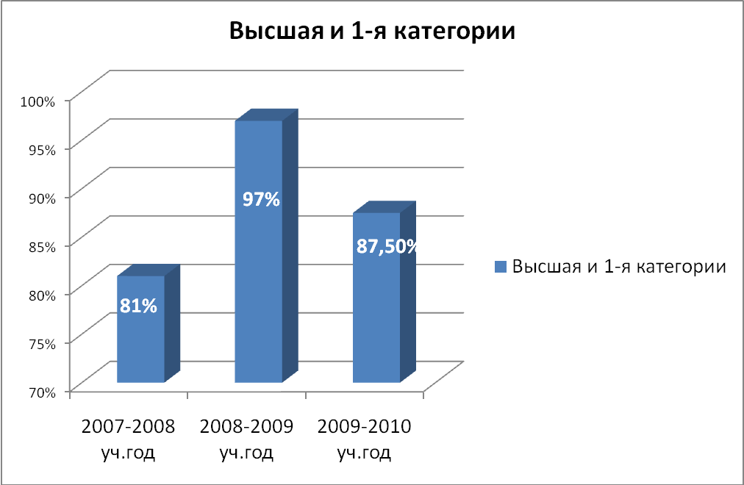

Диаграмма №7
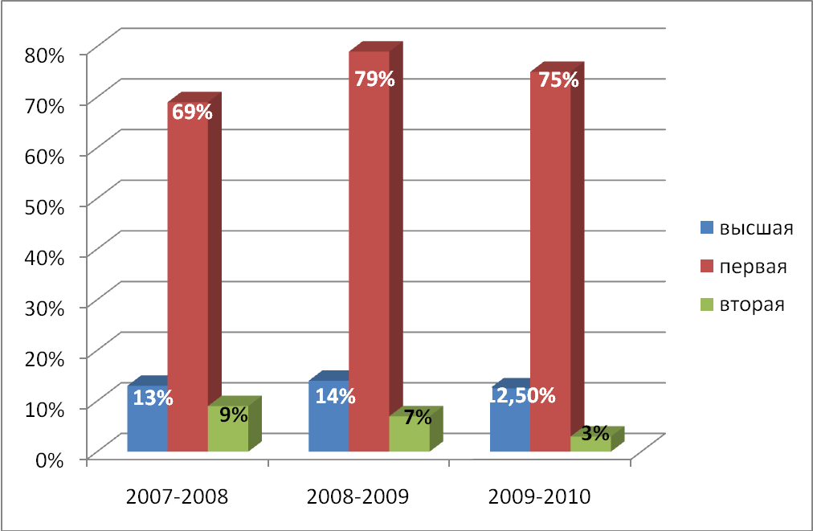
Динамика категорийности педагогов за три года

В соответствии с должностными обязанностями учителя осуществляют обучение и воспитание обучающихся. Способствуют формированию общей культуры социализации личности. Используют современные образовательные технологии, включая
Все педагоги прошли курсы «Пользователь ПК» и используют компьютер при подготовке к урокам (домашний ПК у 90%). 67% педагогов используют компьютер на уроке.
В школе выполняется требование по повышению квалификации педагогов: 1 раз в 5 лет педагоги проходят курсовую подготовку. На повышение квалификации педагогов в последние три года израсходовано соответственно 28.320 рублей, 14.200 рублей, 15.300 рублей соответственно.
За 2009-2010 учебный год прошли курсы повышения квалификации: директор - проф. переподготовку «Менеджмент в образовании», зам. директора по ВР, 5 педагогов, кроме того 3 педагога принимали участие в тематических семинарах на базе АУ ИРО Ивановской области, 1 педагог - в Академии повышения квалификации и профессиональной переподготовки работников образования г. Москва.
Учителя информатики прошли целевые курсы по «ОС Linux». Данная операционная система установлена в учебном кабинете, что повышает информационную компетентность школьников. Старшеклассники получили навыки работы не только в ОС Windows, но и в ОС Linux.
Семь учителей прошли аттестацию на 1 квалификационную категорию. На районном уровне обобщался опыт:
- Сосниной Т.Б., учитель немецкого языка, по теме «Развитие творческих способностей учащихся и интереса к иностранному языку через различные виды деятельности»;
- Скатовой М.Л., учитель русского языка и литературы, по теме «Здоровьесберегающие технологии на уроках русского языка и литературы»;
- Абрамовой Ю.С., учитель физики, по теме «Повышение познавательной активности школьников на уроках математики и физики»;
- Шик Н.В. по теме «Индивидуализация обучения. Дифференцированный подход к учащимся»;
- Зайцева И.И. по теме «Развитие информационной компетентности школьников на уроках информатики»;
- Кроткова И.В., учитель начальных классов, по теме «Развитие орфографической
зоркости»;
- Грачева А.Н., учитель начальных классов, по теме «Дифференцированный подход при формировании вычислительных навыков на уроках математики».
Архипова А.С. прошла аттестацию на высшую квалификационную категорию по должности «Заместитель директора по ВР». На областном уровне она представила Программу «Одаренные дети».
В коллективе трудятся педагоги имеющие награды:
Орден «Знак почета»- 1 чел. (Гусева А.П.)
Знак «Отличник народного просвещения» - 3 чел. (Гусева А.П., Корнилова Г.В., Шик Н.В.)
Почетная грамота Министерства просвещения – 5 чел.
(Майорова Н.Г., Гусева А.П., Сухарева Т.Н., Спасов В.А., Лебедева Л.Р.)
Шик Н.В., Спасов В.А., Майорова Н.Г., Зайцева И.И., Лебедева Л.Р., Дубова И.С. - победители районных конкурсов «Педагог года».
Лебедева Л.Р. – победитель регионального этапа Всероссийского конкурса «Мой лучший урок» в 2010 г., материал об учителе входит в региональный проект «Учитель на 5+».
Лебедева Л.Р., Архипова А.С. – участники конкурса «Лучшие учителя» в 2010 году.
В 2009-2010 учебном году 59% педагогов (от числа фактически работающих) участвовали в конкурсах различного уровня. Семь учителей участвовали в конкурсе электронных приложений к уроку, 7 участников представляли школу на региональном конкурсе профессионального мастерства «Мой лучший урок», 6 педагогов – на муниципальном конкурсе «Об учителе с любовью».
Таблица №14
Участие педагогов в конкурсах педагогического мастерства
№ | Ф.И.О. | Название конкурса,  тематика конференции, совещания | Уровень | Результат
1 | Абрамова Ю.С.  Боркова Е.Н.  Груздева Е.Л.  Дубова И.С.  Грачева А.Н.  Майорова Н.Г. Скворцова О.В. | Лучшая авторская разработка УММ (электронное приложение к уроку)  7 участников | Муниципальный | Грамота призера  Грамота призера  Грамота призера
2 | Абрамова Ю.С.  Архипова А.С.  Груздева Е.Л.  Дубова И.С. Зайцева И.И.  Лебедева Л.Р.  Хлестова Н.Ю. | Конкурс профессионального мастерства «Мой лучший урок»  7 участников | Региональный | Грамота участника  Грамота участника  Грамота участника  Грамота участника  Грамота победителя  Грамота участника  Грамота участника
3 | Груздева Е.Л. | Педагог года  Номинация «Классный классный» | Муниципальный | Грамота победителя
4 | Архипова А.С.  Лебедева Л.Р. | Конкурс на получение денежного поощрения лучших учителей | Региональный | Сертификат
5 | Дурнайкина С.А.  Велиева Н.С.  Архипова А.С.  Соснина Т.Б.  Соловьева Э.А.  Зайцева И.И. | «Об учителе с любовью»  6 участников | Муниципальный | Диплом победителя  (сочинение)  Диплом победителя  (Социальная реклама)
6 | Архипова А.С.  Велиева Н.С. | «Купель-2009» по произведениям  А. Костюнина | Международный | Грамота призера  Диплом участника
7 | Велиева Н.С. | Конференция «Медведевские чтения» | Региональный
8 | Хлестова Н.Ю. | Конкурс видеороликов «Никто не забыт, ничто не забыто» | Региональный
9 | Архипова А.С. | «Семья России – 2010»  (Учительская династия) | Всероссийский
10 | Архипова А.С. | «Фотография как образ мира» | Международный
11 | Гусева А.П. | Конкурс школьных музеев | Муниципальный | Почетная грамота
12 | Грачева А.Н. | За нравственный подвиг учителя (разработка урока по православной культуре) | Региональный
13 | Архипова А.С. | Конкурс педдинастий | Районный
14 | Спасов В.А. | Конкурс профессионального мастерства педагогов-новаторов «Урок физкультуры 21 века» | Всероссийский
15 | Хлестова Н.Ю., Гусева А.П. | Патриоты России  (роль музея) | Всероссийский | Почетная грамота, специальный приз
Активными участниками конкурсов различного уровня в 2009-2010 учебному году были Архипова А.С., Велиева Н.С., Груздева Е.Л., Хлестова Н.Ю.
Груздева Е.Л. продемонстрировала отличное владение педагогическими компетенциями и стала победителем в муниципальном конкурсе «Педагог года 2010» в номинации «Классный классный».

3.8. Средняя наполняемость классов в 2009/2010 учебном году
Таблица №15
Ступень обучения | 1 ступень | 2 ступень | 3 ступень
Наполняемость классов | 24,1 чел. | 22,6 чел. | 22 чел.
Исследование численности детей в микрорайоне указывает на рост числа потенциальных учеников ОУ, в последующие годы она достигнет нормы- 25 человек в классе.

Результаты деятельности учреждения, качество образования.
Качество знаний в 2008-2010 учебных годах в школе выше 40%.
Диаграмма №8
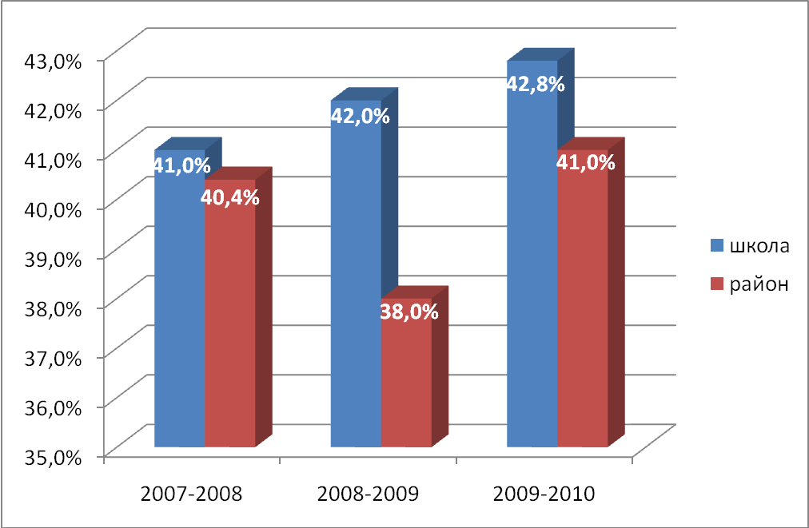

Общешкольный показатель в прошедшем году – 42,8%, что на 1,8% выше районного показателя (41%) и также выше показателей базовой школы (МОУ сош №1 – 41%) Школьные показатели качества знаний в 2007-2010 учебных годах выше, чем районные.

Диаграмма №10
Качество знаний по ступеням образования за 2008-2010 учебный год
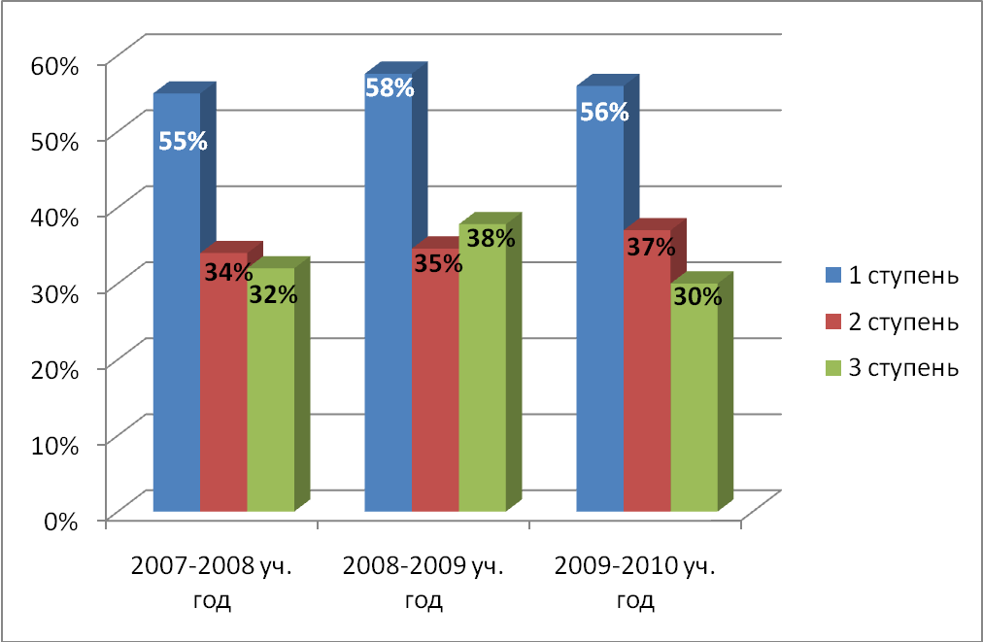

Качество знаний по школе лучше на 1 ступени. Школьные показатели качества знаний выше, чем районные на 1 и 2 ступенях.
За последние три года прослеживается колебания качества знаний на всех ступенях обучения. Лучшие показатели на 1 ступени обучения, на второй ступени отмечается рост качества знаний, особого внимания требует 3 ступень школы, где качество знаний в 2010г. ниже других ступеней. Данная проблема обозначена среди других, на решение которых направлена Программа развития.
Лучший средний балл на 1 ступени - 4,4 имеет 2а класс (Грачева А.Н.), 3а класс (Майорова Н.Г.), 4а класс (Лебедева Л.Р.), на 2 ступени – 4,23 балла имеет 5а класс (кл. рук. Скатова М.В.), на 3 ступени – 3,80 балла в 10а классе (кл. рук. Груздева Е.Л.). Низкие результаты по этому показателю в 9б классе – 3,48 балла (кл. рук. Соснина Т.Б.), в 11а – 3,67 балла (кл. рук. – Дурнайкина С.А.).
Таблица №16
Результаты работы школы за 2008-20010 учебные годы
Учебный год | Прошедшие обучение по программам основного общего образования  (9 классов) |  |  |  |  |  | Прошедшие обучение по программам среднего (полного) общего образования  (11 классов) |  |  |  |  | Количество медалистов
Учебный год | Всего обучалось | Получили аттестат | Получили аттестат  особого образца | Получили  Похвальную грамоту | Выпущено со справкой | Оставлено на  второй год | Всего обучалось | Получили аттестат | Получили аттестат  с отличием | Получили  похвальную грамоту | Справка, второй год | Количество медалистов
2007-2008 | 28 | 28 | - |  | - | - | 28 | 28 | 2 |  | - | 1з.  1с.
2008-  2009 | 56 | 56 | - | 4 | - | - | 24 | 24 | 2 | 1 | - | 2з.
2009-2010 | 57 | 57 | 1 | 4 | - | - | 19 | 19 | - | 2 | - | -
итого | 141 | 141 | 1 | 8 | - | - | 71 | 71 | 4 | 3 | - | 3з.  1с.

За последние годы в школе нет отсева, выпущено 4 медалиста (3 золотых и 1 серебряная), которые подтвердили прочность полученных знаний, поступив в ВУЗы на бюджетной основе.

4.1. Результаты Единого государственного экзамена
В 2010 году 11-классники сдавали экзамены в форме ЕГЭ. Из 19 выпускников 94% сдавали три и более экзамена. Этот показатель выше, чем в прошлый год (83%). Один выпускник с ограниченными возможностями здоровья проходил государственную (итоговую) аттестацию в форме ГВЭ.
Наибольшее количество выборов получили предметы обществоведческого цикла (история – 42%, обществознание – 53%), математику и русский язык сдавали все выпускники (искл. Солдатенкова Н. сдавала ГВЭ).

Диаграмма №11
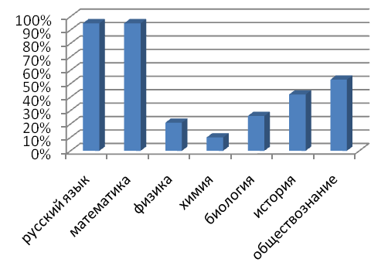
Доля сдающих ЕГЭ

Средний балл на ЕГЭ в 2010 году несколько ниже, чем в 2009 году по всем предметам за исключением биологии. Лучшие показатели по химии, биологии.
Лучшие результаты выпускники показали на ЕГЭ по химии(100%), по русскому языку (78%), по биологии (60%) – набрали более 50 баллов, кроме того, Лебедева А. по биологии набрала более 80 баллов.

Диаграмма №12
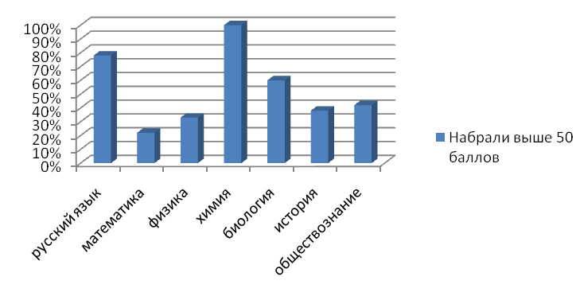
Результативность ЕГЭ

Таблица №17
Средний тестового балла обязательных экзаменов и экзаменов по выбору на ЕГЭ
Предмет/  учебный год | 2007-2008 |  |  | 2008-2009 |  |  | 2009-2010
Предмет/  учебный год | Об  ласть | Район | Шко  ла | Об  ласть | Район | Школа | Об  ласть | Район | Шко  ла
Математика | 39,36 | 35,89 | 42,59 | 44,08 | 46,00 | 47,88 | 43,26 | 50,95 | 43,78
Русский язык | 58,83 | 57,39 | 58,43 | 58,56 | 58,00 | 61,88 | 59,07 | 61,64 | 58,22
Обществознание | 56,76 | 48,08 | 59,33 | 56,37 | 59,00 | 64,30 | 54,75 | 58,10 | 57,60
История | 55,01 | 51,56 | 49,33 | 48,66 | 47,00 | 57,00 | 48,54 | 48,47 | 42,38
Биология | 54,33 | 53,32 | 54,80 | 52,64 | 54,00 | 51,50 | 53,85 | 58,56 | 60,25
Физика | 52,31 | 52,36 | 56,33 | 49,45 | 52,00 | 53,43 | 49,52 | 53,32 | 48,30
Химия | 54,94 | 58,92 | 64,00 |  |  | - | 51,94 | 61,83 | 64,50
География | 49,11 | 45,25 | - | 43,77 | 54,00 | 43,00 | 49,18 | - | -
Литература |  |  | - | 53,81 | 55,00 | 53,00 | 56,50 | 67,00 | -
Немецкий язык | 52,06 | 48,00 | - | 42,21 | 55,00 | 56,00 | 34,49 | 51,50 | -
В 2008 году по 5 позициям школьные показатели были выше, чем в области и районе, в 2009 году – по шести позициям, в 2010 году – по 2 позициям. В индивидуальном зачёте лидером является Лебедева А., средний балл по 4 экзаменам – 69,25 балла.

Диаграмма №13
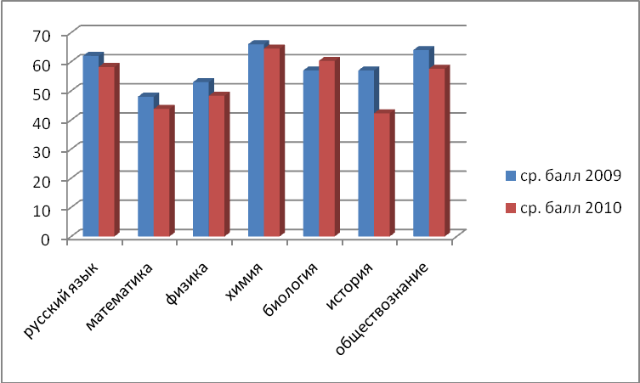
Динамика среднего балла по предметам

Средний балл по предметам в 2010 году снизился. Одной из причин является низкая учебная мотивация учащихся.
4.2. Результаты государственной (итоговой) аттестации в 9-х классах
Выпускники основной школы сдавали 2 обязательных экзамена по математике и русскому языку в новой форме и 2 экзамена по выбору: физику, химию, биологию, географию, обществознание - в новой форме и физкультуру, информатику, иностранных язык, обществознание - в традиционной форме. В новой форме наибольшее число учеников сдавали обществознание.

Диаграмма №14
Итоги ГИА в 2009-2010 учебном
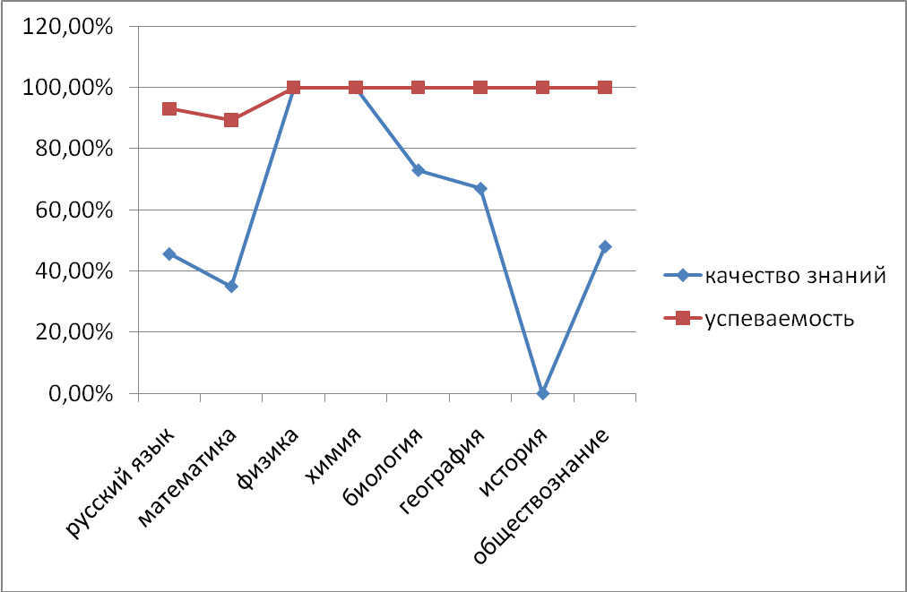
году

Лучшие результаты по качеству знаний показали ученики на экзамене по физике и химии (составили 100%), но сдававших было 3 и 2 человека соответственно. На ГИА по истории качество знаний 0% (из 2 сдававших, оба ученика получили оценку «3»). На обязательных предметах качество знаний по русскому языку составило 93%, по математике – 81% , имеются неудовлетворительные оценки: по русскому языку – 4 человека (7%), по математике – 16 человек (19%). При пересдаче в традиционной форме ученики справились с письменными работами. Все 57 учеников 9-х классов получили аттестат об основном (общем) образовании. Васильева А. получила аттестат особого образца.

4.3. Достижения учащихся в олимпиадах (региональных и всероссийских)
В школе ежегодно в рамках Декады знаний проводятся предметные олимпиады, лучшие учащиеся принимают участие в олимпиадах муниципального и регионального уровней. Общая численность участников олимпиад школьников составила 225 человек: школьного тура олимпиад 156 человек, муниципального уровня – 66 человек, регионального – 3 человека.
Диаграмма №15
Данные об участии в предметных олимпиадах
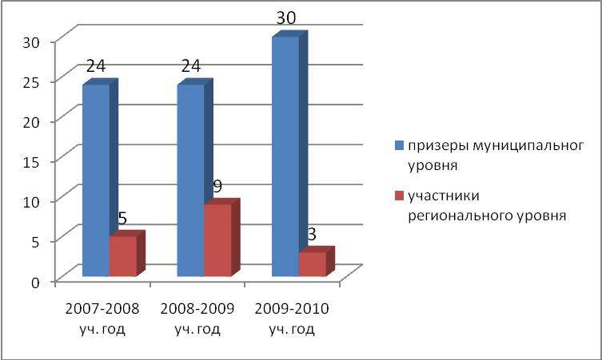

За три последних года количество победителей и призеров выросло на 6 пунктов, но количество участников региональных олимпиад снизилось. Лучшего результата в 2010 году добилась Лебедева А., она победила в муниципальном туре олимпиады по биологии, химии и заняла 2 место в региональном туре.
Таблица №18
Данные о победителях муниципальных предметных олимпиад
Предмет | 2007-2008 учебный год |  | 2008-2009 учебный год |  | 2009-2010 учебный год
Русский язык | Новожилова Кузнецова К.  Белова К.  Овчаренко Т. | 1  3  1  3 | Кузнецова К.  Новожилова М  Успенская Н. | 1  2  3 | Ширшавина А. | 2
Литература | Кузнецова К. | 2 | Кузнецова К. | 2 | Ширшавина А.  Васильева А.  Бахарева А. | 1  2  2
Иностранный язык | Новожилова  Лисина Е.  Березова Н.  Смирнова С. | 1  1  3  3 | Новожилова  Лисина Е.  Васильева А. | 1  1  3 | Молчанова Е. | 2
Математика | Новожилова | 2 | Новожилова  Гуляева А. | 3  3 | Шароян П. | 2
Информатика
Физика | Гуляева А. | 2 | Гуляева А. | 2 | Солдаткин О.  Певцова Н.  Губин И. | 2  3  3
Химия | Гуляева А. | 3 | Гуляева А. | 3 | Лебедева А.  Гуляева А. | 1  2
Биология | Косоурова А.  Воробьев Р.  (окр.мир) | 3  2 | Комов К.  Лебедева А. | 2  2 | Лебедева А.  Ширшавина А.  Лебедева Т.  Жаворонкова А.  Смирнова Ю.  Комов К.  Ижболдина Д. (окр. мир) | 1  2  2  3  3  3  2
Экология | Кузнецова К.  Еремченко И.  Жаворонкова | 2  2  3 | Кузнецова К.  Жаворонкова  Смирнова С.  Яблокова Д. | 1  1  3  1 | Лебедева Т. | 2
География | Кузнецова К. | 2 | Моденов И. | 1 | Моденов И. | 1
История | Кузнецова К.  Васильева А. | 1  3 | Кузнецова К.  Шумилова Д.  Солдаткин О. | 1  2  3 | Певцова Н. | 2
Обществозна ние | Бебина М.  Гуляева А.  Глуханюк А. | 1  3  3 | Глуханюк А. | 1 | Певцова Н. Ширшавина А. Солдаткин О. Жаворонкова А. | 2  2  2  2
Физкультура | Павлова Н. | 2 | Павлова Н.  Гуляева А. | 2  3 | Шарова Ю.  Нечаев Е.  Гуляева А.  Яблоков Д. | 1  2  3  3
Технология |  |  |  |  | Ветелкина Н.  Кроткова Т.  Верина Е. | 1  2  2
Подтверждаю -щие документы | Приказ ОО №393 от 19.12.2007 | 57% | Приказ ОО  №24 от 23.01.2009 | 45% | Приказ ОО №432 от 21.12.2009 | 21%
Получили диплом победителя муниципального тура олимпиад:
Ширшавина А. (литература), Лебедева А. (химия, биология), Моденов И. (география),
Шарова Ю. (физическая культура), Ветелкина Н. (технология).

Диаграмма №16
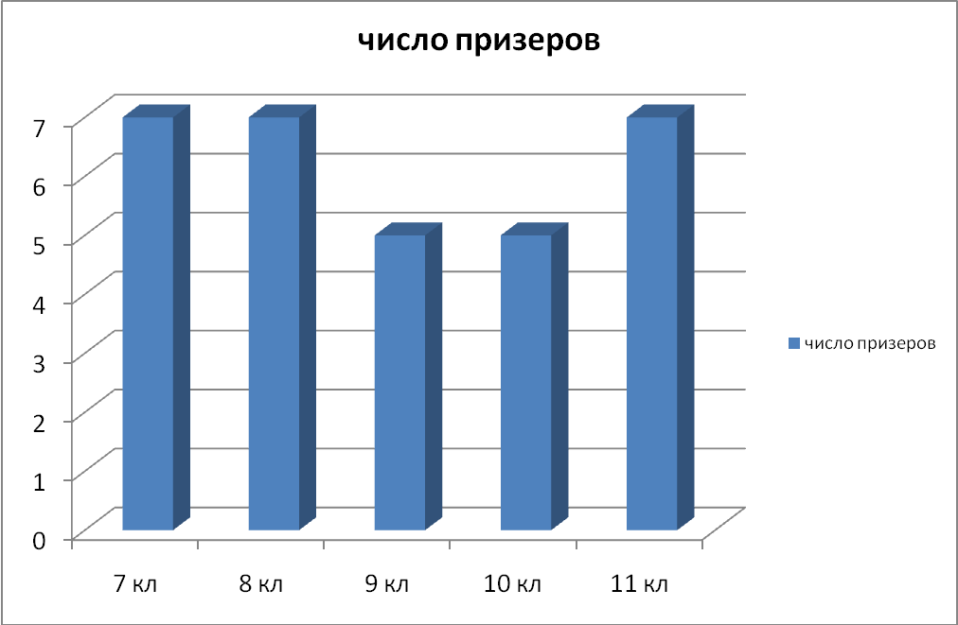
Количество победителей и призеров по классам

В отчетном году хорошо выступили на предметных олимпиадах ученики 7, 8 и 11 кл.
Таблица №19
Участники региональных предметных олимпиад
Предмет | 2007-2008 учебный год | 2008-2009 учебный год | 2009-2010 учебный год
Русский язык | Новожилова М. | Кузнецова К.
Литература | Кузнецова К. (7 м) | Кузнецова К.
Иностран. язык | Новожилова М.  (2 м) | Новожилова М. (2м)
Химия |  |  | Лебедева А.
Биология |  |  | Лебедева А.
Окружающий мир |  | Яблокова Д.
Экология |  | Кузнецова К.  Жаворонкова А.
География |  | Моденов И.
История | Кузнецова К. | Кузнецова К.
Обществознание | Бебина М. | Глуханюк А.
Физическая культура |  |  | Шарова Ю.
 | 3 уч-ся | 6 уч-ся | 2 уч-ся
Школьные команды участвовали во Всероссийских молодежных предметных чемпионатах в 2009-2010 учебном году. Педагогический коллектив школы награждён Дипломом за активное участие во Всероссийских молодежных предметных чемпионатах. Лучшие показатели в регионе у Шароян П. по английскому языку и у Васильевой А. по русскому языку. Шесть учеников школы участвовали в Днях российско-немецкой дружбы – 2009 (конкурс чтецов, песни на немецком языке, мини-олимпиада). Абрамова А. награждена Грамотой за участие в конкурсе песни. По итогам данных мероприятий три ученицы (Архипова Д, Велиева Д., Мясникова Т) прошли на стажировку в Германии.

4.4. Данные о поступлении в учреждения профессионального образования.
Школа успешно реализует цели, определенные Федеральной программой развития. У старшеклассников сформирована готовность к продолжению образования. Вместе с тем следует отметить факт роста числа выпускников, стремящихся продолжить свое образование и получить специальность в учреждениях высшего и среднего специального профессионального образования.

Диаграмма №17
Распределение выпускников 11 класса
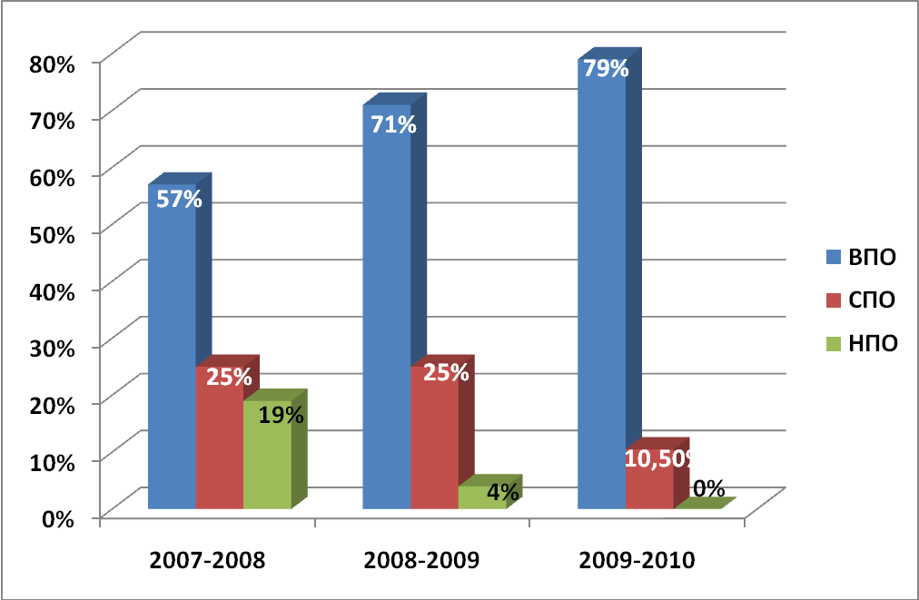

Диаграмма №18
Распределение выпускников 9 классов

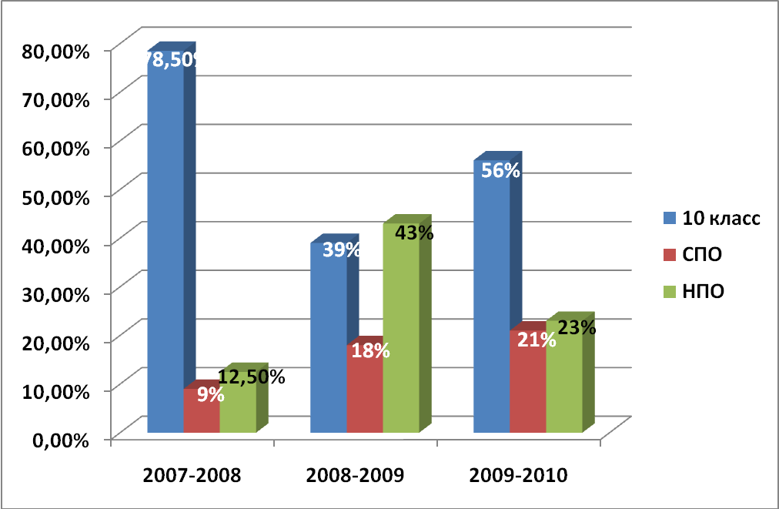

Все выпускники определились с выбором своего дальнейшего жизненного пути.

4.5.Состояние здоровья школьников, меры по охране и укреплению здоровья.
Приоритетным направлением в работе образовательного учреждения является охрана здоровья и укрепление здоровья детей. Это осуществляется через:
- внедрение технологий здоровьесбережения;
- обеспечение психолого-педагогического сопровождения учащихся;
- осуществление социально-педагогической поддержки детей;
-обеспечение школьников горячим питанием;
-организация практик индивидуального, семейного и других видов обучения;
-предоставление школьникам изучения предметов по выбору на основании анкетирования;
- организация физкультурно-оздоровительных мероприятий;
- реализация превентивных программ, обеспечивающих формирование заинтересованного отношения к собственному здоровью;
-развитие сотрудничества с родителями в укреплении здоровья учащихся;
-мониторинг физического здоровья учащихся по итогам медицинского осмотра.
Данные направления деятельности школы отражены в подпрограмме «Здоровье», Программе развития образовательного учреждения.
Обучающий аспект программы «Здоровье» реализуется через уроки физической культуры, ОБЖ, биологии, химии, окружающий мир, а также тренинги в превентивном обучении. Также вовлечение детей в такие виды деятельности, которые бы привлекают внимание учащихся к проблемам здоровьесбережения, вызывают желание быть здоровым.
Непосредственно оздоровительный аспект - это занятия на уроках физической культуры и спортивных секциях; проведение оздоровительных пауз во время уроков; организация спортивно-оздоровительных мероприятий.
Таблица №20
Группы здоровья по параллелям в 2009-2010 учебном году
Классы | 1 группа |  | 2 группа |  | 3 группа |  | 4 группа
Классы | чел | % | чел | % | чел | % | чел | %
1е -54 чел  2е – 45чел  3е-46чел  4е-48чел | 8  23  30  29 | 15%  51%  65%  60% | 28  16  10  12 | 52%  36%  22%  25% | 17  4  6  7 | 31%  9%  20%  24% | 1  2  -  - | 2%  4%  -  -
193 чел | 90 | 47% | 66 | 34% | 34 | 18% | 3 | 1,6%
5е-39чел  6е-44чел  7е-44чел  8е-42чел  9е-57чел | 12  21  23  15  25 | 31%  48%  52%  36%  44% | 16  19  9  15  15 | 41%  43%  20%  36%  26% | 11  4  12  12  17 | 28%  9%  27%  8%  68% | -  -  -  -  - | -  -  -  -  -
226 чел | 96 | 42% | 74 | 33% | 56 | 25% | - | -
10 -25чел  11-19чел | 13  4 | 52%  21% | 5  5 | 20%  26% | 7  9 | 28%  47% | -  1 | -  5%
44 чел.  Итого-463 | 17  203 | 39%  44% | 10  150 | 23%  32% | 16  106 | 36%  23% | -  4 | -  0,9%
Анализ состояния здоровья учащихся показал, что увеличение
количества детей с 1 группой здоровья (здоровы) можно интерпретировать как положительную динамику.
Таблица №21
Группы здоровья учащихся
Группа  Год | 1-я - здоровы | 2-я - имеют функциональные отклонения | 3-я – с хронической патологией | 4-я – дети-инвалиды
2007/2008 | 132 – 29,1% | 284 – 62% | 37 – 8% | 4 – 0,9%
2008/2009 | 134 – 29% | 291 – 62% | 37 – 7,9% | 5 – 1%
2009-2010 | 203 – 44% | 150 – 32% | 106 – 23% | 4 – 0,9 %
Уменьшение физической активности, несбалансированное, нерегулярное питание, большая занятость детей не могли не сказаться на состоянии здоровья школьников: уже в начальной школе более 30% детей отнесены ко П и Ш группам здоровья .Однако анализ здоровья учащихся за последние два года дает повод для некоторых оптимистических прогнозов: количество детей, отнесенных по состоянию здоровья к I группе увеличилось. Наблюдается небольшая, но положительная динамика в этом направлении. В 3-х, 5-х, 7-х классах количество больных детей сократилось. Это можно связать с тем, что в этих классах проводился дополнительный час физкультуры «Игры на свежем воздухе».
Уроки физической культуры - основное звено в цепочке оздоровления учащихся в школе - ведутся в соответствии с группой здоровья учащихся.
Таблица №22
Группы для занятий по физкультуре по параллелям в 2009-2010 учебном году
Классы | 1 основная |  | 2 подготовительная |  | 3 группа (спец) |  | 4 группа (освобожд.)
Классы | чел | % | чел | % | чел | % | чел | %
1е -54 чел  2е – 45чел  3е- 46чел  4е - 48чел | 36  39  40  41 | 67  87  87  85 | 17  4  6  7 | 31%  10%  13%  15% | -  -  -  - | -  -  -  - | 1  2  -  - | 2%  4%  -  -
193 чел | 156 | 81 | 34 | 18% | - | - | 3 | 1,6%
5е-39чел  6е-44чел  7е-44чел  8е-42чел  9е-57чел | 28  40  32  30  40 | 72  90  73%  71%  70% | 11  4  12  12  17 | 28%  9%  27%  29%  30% | -  -  -  -  - | -  -  -  -  - | -  -  -  -  - | -  -  -  -  -
226 чел | 170 | 75% | 56 | 25% | - | - | - | -
10 -25чел  11-19чел | 18  9 | 72%  47% | 7  9 | 28%  47% | -  - | -  - | -  1 | -  5%
44 чел.  Итого-463 | 27  353 | 61%  76% | 16  106 | 36%  23% | -  - | -  - | 4  - | 8%  -
На совершенствование уровня физической подготовленности детей была направлена организованная в школе спортивно-массовая работа – школьные спортивные кружки и секции.
Во второй половине дня в школе для всех детей организованы занятия по интересам. Ученики посещают спортивные секции и кружки
- «Волейбол» - «Оранжевый мяч»
- «Ритмика» - «Баскетбол»
- «Общая физическая подготовка» - Лыжная секция
Таблица №23
Охват учащихся спортивными секциями и кружками в 2009 – 2010 уч. г.
Название секции, кружка | количество | %
«Волейбол» | 20+20 | 8,6%
«Баскетбол» | 20+20 | 8,6%
«Оранжевый мяч» | 25 | 5,4%
«Общая физическая подготовка» | 20 | 4,3%
« Полезная прививка» | 20 | 4,3%
Внешкольные секции на базе спортивной школы  («Самбо», «Карате», «Лыжная секция» «Тяжелая атлетика»,  «Лёгкая атлетика», «Футбол», «Шахматы», «Танцевальный кружок»). | 84 | 18,1%
ИТОГО | 229 | 49%
Результатом занятий физической культуры стало участие в различных соревнованиях районного и областного уровня.
По результатам диспансеризации школьников медицинские работники ежегодно проводят углублённый медицинский осмотр детей сенситивного возраста (7, 11, 15 лет) бригадой врачей-специалистов Приволжской ЦРБ (врач-педиатр, офтальмолог, невролог). В 2009-2010 учебном году учащиеся прошли обследование врачами 5 специальностей – ЛОР, окулист, невролог, педиатр, хирург. Перед приездом врачебной бригады с родителями проводилась разъяснительная работа: доводились до сведения объём и методы, используемые в обследовании, родители опрашивались о наличии специфических жалоб у ребёнка. В день осмотра родители приглашались (по желанию) на собеседование с врачами.
Таблица №24
Статистика заболеваемости учащихся.
Заболевание | 2007/2008  учебный год | 2008/2009 учебный год | 2009-2010  учебный год
1.Пониженное зрение | 24 – 5% | 34 – 7% | 31 – 7%
2.Пиелонефрит | 6 – 1.3% | 15 – 3% | 10 – 2%
3.Сахарный диабет | 1 – 0,2% | 1 – 0,2% | 1- 0,2%
4.Бронхиальная астма | 7 – 1,5% | 5 –1 % | 7- 1,5%
5.ВСД | 7 – 1,5% | 12 – 2,5% | 12 -2,5%
6.Эписиндром | 3 – 0,6% | 3 – 0,6% | 2- 0,4%
7.ДЖВП | 5 – 1% | 5 – 1% | 2 – 0,4%

Таким образом,
2007 – 2008 учебный год:
Количество учащихся – 459 человек
Учащихся с заболеваниями – 111 чел. (24%)
Больных детей в 1 – 4 классах – 23%
в 5 – 9 классах – 27%
в 10-11 классах – 19%.
2008 – 2009 учебный год:
Количество учащихся – 467 человек
Учащихся с заболеваниями – 113 чел. (24%)
Больных детей в 1 – 4 классах – 16,7%
в 5 – 9 классах – 27 %
в 10 – 11 классах – 33%
2009- 2010 учебный год
Количество учащихся – 463 человека
Учащихся с заболеваниями – 110 чел. (24 %)
Больных детей в 1 – 4 классах – 34 %
в 5 – 9 классах – 45 %
в 10-11 классах – 34 %.
На протяжении всех лет работы ведется мониторинг состояния здоровья обучающихся. Данные о состоянии здоровья детей на основании медицинского наблюдения в школе свидетельствуют об отрицательной динамике в ряде заболеваний учащихся.
За наблюдаемый период времени выявлено, что к 2009-2010 годам увеличилось количество учащихся с нарушением осанки, зрения, с ДЖВП и гастродуоденитом.
Анализ полученных данных о состоянии здоровья учащихся позволяет сделать следующий вывод:
- Ухудшение состояния здоровья детей в основном произошло за счет недостаточно сбалансированного питания (дети игнорируют двухразовое питание в школе, предпочитая буфетную продукцию).
Таблица №25
Состояние здоровья школьников по параллелям в 2009-2010 году
Классы | Простудные |  | Инфекционные |  | Травма |  | ЧБД
Классы | Чел. | % | Чел. | % | Чел. | % | Чел. | %
1е -54 чел  2е – 45чел  3е-46чел  4е-48чел | 34  25  26  28 | 63%  56%  57%  58% | 6  4  5  7 | 11%  8%  11%  15% | 3  2  2  4 | 6%  4%  4%  8% | 2  1  1  3 | 4%  2%  2%  6%
193 чел | 113 | 59% | 22 | 11% | 11 | 6% | 7 | 4%
5е-39чел  6е-44чел  7е-44чел  8е-42чел  9е-57чел | 26  26  26  26  27 | 90%  59%  59%  62%  47% | 4  5  5  3  5 | 10%  11%  11%  7%  9% | 2  2  2  3  3 | 5%  4,5%  4,5%  7%  5% | 2  1  1  1  1 | 5%  4%  4%  2%  1,8%
226 чел | 131 | 58% | 22 | 10% | 12 | 5% | 6 | 2,7%
10 -25чел  11-19чел | 15  9 | 60%  47% | 2  2 | 8%  11% | 4  3 | 16%  16% | 1  1 | 4  5
44 чел.  Итого-463 | 26  270 | 59%  58 % | 4  48 | 9%  10% | 7  30 | 16%  6 % | 2  15 | 4,5%  3%

Школа тесно сотрудничает с районной детской поликлиникой по вопросам вакцинации. Вакцинопрофилактика является основной в профилактике инфекций. Она проводится врачами поликлиники согласно национальному календарю прививок. Благодаря своевременно проведённой вакцинации против гриппа, процент учащихся, заболевших данным заболеванием в этом учебном году, невысок. Кроме того, у заболевших детей заболевание прошло в более лёгкой форме.
Вопросы о состоянии и динамике здоровья детей, влиянии здоровьесберегающих факторов, вакцинопрофилактике, здоровом образе жизни традиционно рассматриваются на совещаниях при директоре, педагогических советах, родительских собраниях.
Реализуя на практике программу развития школы, тема которой «Образование и здоровье», школа ежегодно направляет педагогов на курсы для обучения навыкам сохранения здоровья участников образовательного процесса.
Кроме того, 50% учителей имеют Свидетельство медицинской сестры для гражданской обороны и могут при необходимости оказать первую медицинскую помощь.
Для сохранения и укрепления здоровья обучающихся также крайне важно наличие у ребенка мотивационных установок на здоровый образ жизни. По данным анкетирования у 60% старшеклассников такие установки сформированы. Формирование вышеуказанных мотивационных установок, обучение детей здоровому образу жизни происходит как в рамках традиционных учебно-методических комплексов по биологии, химии, ОБЖ, физической культуре, «Окружающий мир», так и во внеурочное время в рамках дополнительных программ цикла «Здоровье».
Школа прилагает усилия к соблюдению в полном объеме рациональной организации учебного процесса. На административном контроле находятся вопросы:
- занятия активно-двигательного характера: наличие динамических пауз, виды и формы спортивных занятий, регулярное проведение Дня Здоровья (1 раз в четверть);
- объем учебной нагрузки учащихся: количество уроков, их продолжительность, включая затраты времени на выполнение домашних заданий;
- соблюдение гигиенических требований к использованию учащимися персональных компьютеров;
- нагрузка от индивидуальных занятий, занятий по выбору, занятий дополнительного образования (их частота, продолжительность, виды и формы работы);
- рациональная организация урока;
- рациональная организация общего режима дня школьников разных ступеней обучения (включая проведение проветривания).
В результате, в школе отсутствуют случаи заболеваний, вызванных недостатками школьного учебного процесса и школьной дезадаптацией.
Следуя принципу «Здоровье через образование», педагоги школы разработали и внедрили в учебный план курс «Уроки здоровья» и другие курсы, направленные на сохранение здоровья учащихся.
Таблица №26
На 1 ступени | На 2 ступени | На 3 ступени
- Уроки здоровья;  - ОБЖ в рамках программы «Окружающий мир»;  - «Полезные привычки»;  - Логопедические занятия. | - Уроки здоровья;  - Игры на свежем воздухе (3-й час физкультуры);  - Экология;  - ОБЖ;  - «Полезные навыки, выбор»;  - Элективные курсы по биологии, химии | - Профессиональное самоопределение;  - «Полезная прививка»  - ОБЖ

В центре внимания педагогов школы находятся вопросы формирования привычки к
здоровому образу жизни и профилактики злоупотребления ПАВ.
В 2009-2010 учебном году возглавляет работу по распространению профилактических программ в школе и районе Черникова М.В., заместитель директора школы по УР.
Согласно Концепции профилактики злоупотребления психоактивными веществами в образовательной сфере, утверждённой приказом Министерства Образования РФ № 619 от 28.02.2000 года, стратегическим приоритетом первичной профилактики является создание системы позитивной профилактики. Педагогический коллектив нашей школы при организации и проведении профилактических программ убедился, что наиболее предпочтительными являются программы, направленные на пропаганду здорового образа жизни и ориентированные на применение социально – психологического тренинга. В настоящее время в школе успешно проводятся следующие профилактические программы:
«Полезные привычки» – для учащихся начальных классов (с 2008-2009 уч. г.)
«Полезные навыки» – для учащихся среднего звена (с 2008-2009 уч. г.)
«Полезная прививка» – для учащихся 10 – 11 классов (с 2004-2005уч.г.)
На базе школы проведены районные мероприятия для педагогов по превентивному обучению:
- Семинар «Превентивное обучение как одно из напрвлений здоровьесбережения»
- Семинар-практикум «Обучение школьников по программам превентивного образования»
- Мастер-класс «Работа с родителями по вопросу профилактики аддиктивного поведения подростков»
Превентивное обучение школьников будет продолжено в следующем учебном году. Необходимо провести оценку результативности проведения профилактической работы среди школьников.
Важным фактором здоровьесберегающих технологий является формирование положительной мотивации на раннем этапе обучения ребенка. На решение этой проблемы направлена работа педагогов с будущими первоклассниками. В этом году занятия с ними проводились с октября по май по субботам. Организованы были три группы. С будущими первоклассниками работали Лебедева Л.Р, Беликова Е.А., Архипова А.С. Будущие первоклассники занимались музыкой, рисованием, лепкой, педагоги развивали их творческие и математические способности.
Работа с детьми не прекращается и летом. В летний период времени в школе работают лагеря, оздоровительный лагерь «Школьная площадка» работал в течение двух летних месяцев.
Таблица №27
Оздоровление учащихся в лагерях с дневным и круглосуточным пребыванием.
Охват детей | 2007 – 2008 | 2008-2009 | 2009 -2010
Школьные оздоровительные лагеря с дневным пребыванием | Осенние каникулы – 50 чел.  Лагерь «Берёзовая роща» -  18 чел.  Летние каникулы – 75 чел. | Летние каникулы-55 человек.  Лагерь «Березовая роща» - 40 человек. | Летние каникулы – 143 человека  Лагеря: «Берёзовая роща» - 28 человек.  «Бережок» - 6 чел.  «Игнатьевское» -  5 человек.
ИТОГО: | 143 чел. | 95 чел. | 182 чел.
Работали профильные лагеря: экологический, «Патриот», отряд озеленения, ремонтно-строительный. Все отряды выполняли практические задания. Так, отряд озеленения и экологический проводили работу по благоустройству пришкольного участка.

4.6. Достижения учащихся и их коллективов в муниципальных, региональных, федеральных конкурсах, соревнованиях.
Возросла активность участия учащихся школы в конкурсах и соревнованиях различных уровней: в конкурсах муниципального уровня приняли участие 138 учащихся (30%), регионального уровня - 76 учащихся (16%), Всероссийского уровня – 32 учащихся (7%), международного уровня – 27 учащихся (6%).
В рамках поддержки одарённых детей и талантливой молодёжи отмечены следующие учащиеся школы:
- Гуляева Александра, ученица 11 «А» класса, награждена Почётной грамотой Главы
администрации Приволжского муниципального района с выделением премии в размере 1000 рублей, Почётной грамотой Главы Приволжского городского поселения с выделением премии в размере 500 рублей;
- Косоурова Екатерина, ученица 10 «А» класса, награждена Почётной грамотой Главы администрации Приволжского муниципального района с выделением премии в размере 1000 рублей;
- Бузина Наталья, ученица 9 «Б» класса, награждена Почётной грамотой Главы Приволжского городского поселения с выделением премии в размере 500 рублей;
- Шароян Пашик, ученик 8 «Б» класса, награждён Почётной грамотой Главы
администрации Приволжского муниципального района с выделением премии в размере 1000 рублей;
- Архипова Диана, ученица 6 «Б» класса, - награждена Дипломом Фонда содействия
г. Санкт-Петербург за победу в 1 Всероссийском литературном конкурсе. Ценным подарком в размере 2000 рублей.

5. Социальная активность и внешние связи учреждения.
5.1. Проекты и мероприятия, реализуемые в интересах и с участием местного сообщества, социальные партнёры учреждения.
Педагогическую активность подтверждает работа педагогов школы на различных уровнях (за три года), проведено 17 крупных мероприятий. Все мероприятия проходят при активном участии социальных партнеров учреждения и родительской общественности.
Таблица № 28
Мероприятия | Уровень | Сроки
2007-2008 учебный год
День ОУ | районный | Февраль 2008
Участие в конкурсе ПНПО | федеральный | Январь- март 2008
Форум «Путь к успеху» | областной | Март 2008
2008-2009 учебный год
Теоретический семинар «Современные образовательные технологии» | районный | Ноябрь 2008
Семинар «Преемственность в работе ДОУ и школы» | районный | Октябрь 2008
Семинар «Профессия – учитель музыки» | районный | Декабрь 2008
Участие в конкурсе на присвоение почетных наименований | областной | Ноябрь 2008
Семинар «Профессия - учитель музыки» | районный | Январь 2009
Участие в конкурсе «Школа – территория здоровья» | областной | Февраль- апрель 2009
Участие в конкурсе ПНПО | региональный | Январь- март 2009
Форум «Путь к успеху» | областной | Март 2009
Семинар по превентивному обучению | районный | Май 2009
День науки и творчества | школьный | Май 2009
2009-2010 учебный год
Семинар по преемственности ДОУ и школы | районный | Сентябрь 2009
Семинар по превентивному обучению | районный | Декабрь 2009
День ОУ | районный | Январь 2010
Публичный отчет по оборудованию | районный | Февраль 2010
День науки и творчества | школьный | Май 2009
В мероприятиях, перечисленных выше, принимают участие представители ЦДЮТ, СЮТ, спортивной школы, ДК г.Приволжска. С целью информирования общественности о деятельности школы регулярно приглашаются представители СМИ. В газете «Приволжская новь» регулярно печатается материал о школе.
Реализация проекта «Твори добро другим на благо» к 9 Мая, целью которого было открытие мемориальной доски на памятнике погибшим воинам в д. Васькин – Поток, осуществлялась совместно с администрацией Приволжского муниципального района, при участии депутата Совета Ингарской администрации Зайцева В.А., частного предпринимателя Лебедева С.А. и др.
Активное сотрудничество налажено с Центром занятости населения Приволжского муниципального района по организации платных трудовых отрядов для подростков, достигших возраста 14 лет. Занятость учащихся в платном трудовом отряде за учебный год составила 80 человек.

5.2.Взаимодействие с учреждениями профессионального образования
Школа сотрудничает с учреждениями профессионального образования: с ФГОУ НПО профессиональным лицеем №7 г. Фурманов, с математическим и физическим факультетами ИвГУ, с ШГПУ, с КГПУ имени Н.А.Некрасова. С данными учреждениями заключены договоры о сотрудничестве.
Школа осуществляет не только сохранение, но и передачу педагогического опыта своим выпускникам, студентам педагогических вузов, они проходят практику у опытных учителей школы. Это не только показатель хорошей наставнической работы школы, но и реклама деятельности образовательного учреждения.

Таблица №29
Учебный год | Количество студентов, проходивших практику | Вуз | Факультет
2007/2008 | 1  1  1 | ИВГУ  ШГПУ  Ивановский пед. колледж | филологический  историко-филологический  иностранный язык
2008/2009 | 1 | ШГПУ | историко-филологический
2009/2010 | 1  2  1 | ШГПУ  КГПУ  ИВГУ | историко-филологический  начальные классы  исторический

5.3.Членство в ассоциациях, профессиональных объединениях
С целью совершенствования педагогического мастерства учителей в школе функционирует методическая служба.
В школе работают четыре методических объединения: гуманитарного цикла, естественно-математического цикла, начальных классов и классных руководителей.
Работа в ШМО организована в соответствии с национальной образовательной инициативой «Наша новая школа».

Таблица №30
Работа ШМО по направлениям национальной образовательной инициативы
«Наша новая школа»
Направления | Гуманитарный цикл | Естественно-математический цикл | Начальные классы
Тема | «Развитие творческого потенциала одаренных детей в рамках национальной инициативы «Наша новая школа» | «Компетентностный подход на уроках и на внеурочных занятиях» | « Комфортность в школе – залог успешности и здоровья учащихся»
Обновление образовательных стандартов | Обновление образовательной программы по русскому языку в 6 классе (+1 час)  Обновление программ по литературе с 5 по 11 класс (+ новые худ. произведения) | Разработка программ и тематического планирования по географическому, биологическому краеведению.  Разработка и обновление программ ЭК по биологии, математике, физике. | Подготовка к переходу на стандарты 2 поколения.  Работа над содержание курса «Основы православной культуры».
Система поддержки талантливых детей | Подготовка учащихся к участию в предметных олимпиадах (10 победителей и призеров районных олимпиад). | Подготовка учащихся к участию в предметных олимпиадах (3 победителя и 7 призеров районных олимпиад). | Подготовка учащихся к участию в предметных олимпиадах ( 1 победитель и 1 призер районных олимпиад).
Система поддержки талантливых детей | Подготовка учащихся и сопровождение при участии в конкурсах: Всероссийского и международного уровня– 10конкурсов  Регионального и межрегионального уровня – 8 конкурсов  Муниципального уровня – 4 конкурса | Подготовка учащихся и сопровождение при участии в конкурсах: Всероссийского и международного, регионального, муниципального уровня | Подготовка учащихся и сопровождение при участии в конкурсах: Всероссийского и международного -1, регионального- 2, муниципального уровня-2.
Система поддержки талантливых детей | Организация публикаций работ учащихся в прессе. | Работа кружков, элективных курсов, факультативов | Работа кружков – 3
Система поддержки талантливых детей | Работа кружков, элективных курсов, факультативов | Работа кружков, элективных курсов, факультативов | Подготовка и проведение школьных праздников
Система поддержки талантливых детей | Работа кружков, элективных курсов, факультативов | Работа кружков, элективных курсов, факультативов | Оказание помощи при формировании портфолио учащ-ся
Развитие учительского потенциала | Курсовая подготовка  Участие в методической работе школы.  Проведение открытых уроков. Публикации работ на сайте школы и в прессе.  Участие в научно-практических конференциях -1 чел. Участие в конкурсах:  международных -2  всероссийских -1  региональных – 6  муниципальных – 5  Обобщение опыта и вступление учителей - 1 | Курсовая подготовка – 3 учителя.  Участие в методической работе школы.  Проведение открытых уроков и мероприятий -12 . Публикации работ на сайте школы и в прессе.  Участие в конкурсах:  международных  региональных-3 чел.  муниципальных - 5  Обобщение опыта и вступление учителей - 3 | Курсовая подготовка – 3 учителя.  Участие в методической работе школы.  Проведение открытых уроков и мероприятий -12 . Публикации работ на сайте школы и в прессе.  Участие в конкурсах:  Региональных-3  муниципальных - 3  Обобщение опыта и вступление учителей -3 чел.
Здоровье школьников | Контроль процесса адаптации учащихся 5 и 10 классов.  Физкультминутки, беседы о здоровье в контексте урока. | Контроль процесса адаптации учащихся 5 и 10 классов.  Физкультминутки на уроке, беседы о здоровье на кл. часах, 2 педагога работают по программе «Полезна прививка» | Контроль процесса адаптации учащихся 1 классов.
Школьная инфраструктура | Подбор электронных материалов для школьной медиатеки по русскому языку и литературе, МХК. | Освоение нового оборудования: кабинет физики, рабочие станции в кабинете информатики.  Подбор электронных материалов для школьной медиатеки | Приобретение учебников.  Подготовка электронных материалов для школьной медиатеки по программе начальной школы.
Руководитель | Велиева Н.С. | Черкасова Н.В. | Лебедева Л.Р. /Дубова И.С.
Кроме того, учителя активно работают на сайте творческих учителей и других интернет-сообществах.

6. Финансово-экономическая деятельность.
6.1. Годовой бюджет. Направление использования бюджетных средств.
Финансирование школы осуществляется в пределах федеральных, региональных, районных бюджетных ассигнований.
Объем бюджетных средств, выделенных школе по смете в 2009 году, составил 9169300 рублей, на 2010 год – 9470384 рубля. Внебюджетных средств - школа не имеет. Платных образовательных услуг не осуществляет.
Спонсорская помощь школе в виде приобретения оборудования, проведения мероприятий за 2009/2010 учебный год составляет 13 тысяч 131 рубль.
Родительские пожертвования на подготовку школы к новому учебному году составили 27 тысяч 240 рублей, проведён косметический ремонт учебных кабинетов.
В процессе подготовки школы к новому учебному году проведены
ремонтные работы: ремонт путей эвакуации (частично заменены деревянные полы в
коридоре 1 этажа на кафельную плитку), огнезащитная обработка чердачного помещения,
проведены замеры сопротивления и изоляции. На проведение всех ремонтных работ из
местного было выделено 123 240 тыс. руб.
6.2.Средняя заработная плата работников учреждения.
Средняя заработная плата учителей школы составила 10,5 тыс. рублей, административно-управленческого персонала – 16,1 тыс. рублей, вспомогательного персонала – 5,3 тыс. рублей.
Заработная плата 5 (18%) учителей выше средней по экономике в Ивановской области и составляет 12 тыс. 134 рубля.
Соотношение численности учителей в общей численности персонала ОУ выдерживается в рамках 70% к 30%.
7. Решения, принятые по итогам общественного обсуждения.
7.1.Информация, связанная с исполнением решений, которые принимаются ОУ с учётом общественной оценки её деятельности.
В состав управляющего органа – Большого Школьного Совета входит 18человек, из них педагоги- 6 чел., родители- 6 чел., учащиеся – 5 человек.
Формы участия общественности в принятии управленческих решений в 2009-2010уч.г.:
1. Обсуждение и утверждение Публичного доклада директора школы Э.А. Соловьевой.
2. Утверждение предметов школьного компонента на 2010-2011 учебный год.
3. Утверждение режима работы школы и годовой учебный график.
4. Заключение договора с общественным дежурным, исполняющим обязанности по поддержанию порядка в школе во время учебного процесса.
5. Утверждение распределения стимулирующей части ФОТ работников ОУ.
6. Участие в подготовке документов к аккредитации и процедуре аккредитации (отчет о проделанной работе председателя БШС).
7. Участие в работе над проектом «Твори добро другим на благо» и организации новогодних праздников.
8. Участие в итоговой аттестации: ЕГЭ и ГИА-9 (Косоурова О.Д.).
9. Организация деятельности летних оздоровительных лагерей.
По итогам года за работу в БШС отмечены Благодарностями администрации ОУ
Певцова Н.Ю., Цветкова Т.Н., Косоурова О.Д.

8. Результаты работы школы в течение учебного года.
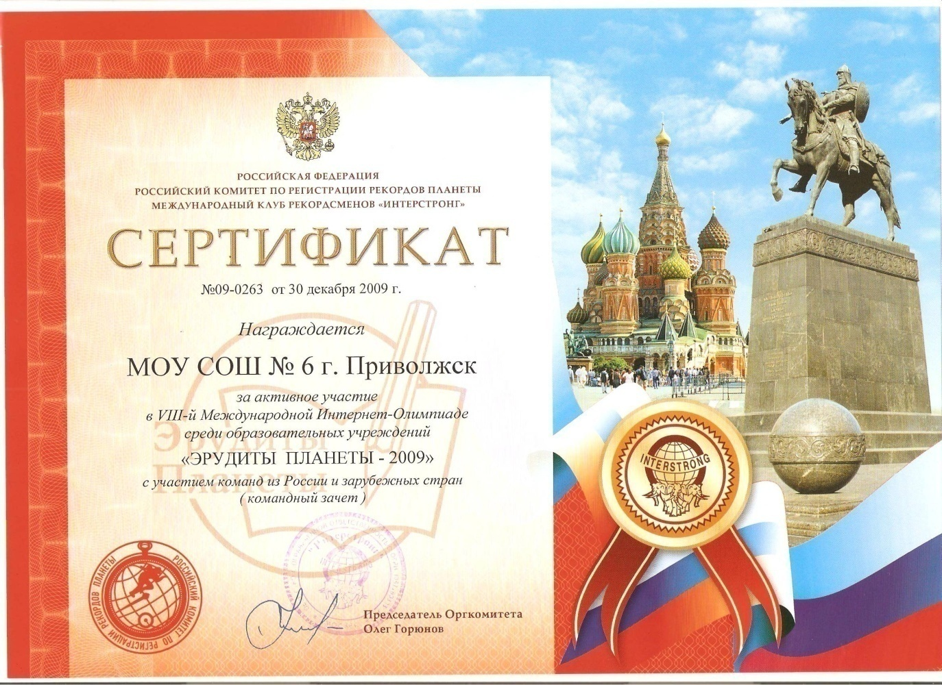



Диплом Центра Развития Одарённости

и за активное участие во Всероссийских молодёжных чемпионатах
Специальный приз Музея истории Сибирского военного округа за победу во Всероссийском конкурсе ПАТРИОТ РОССИИ
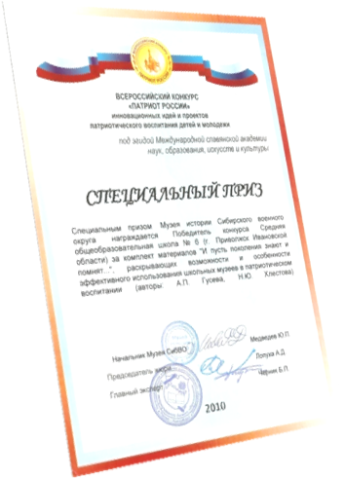

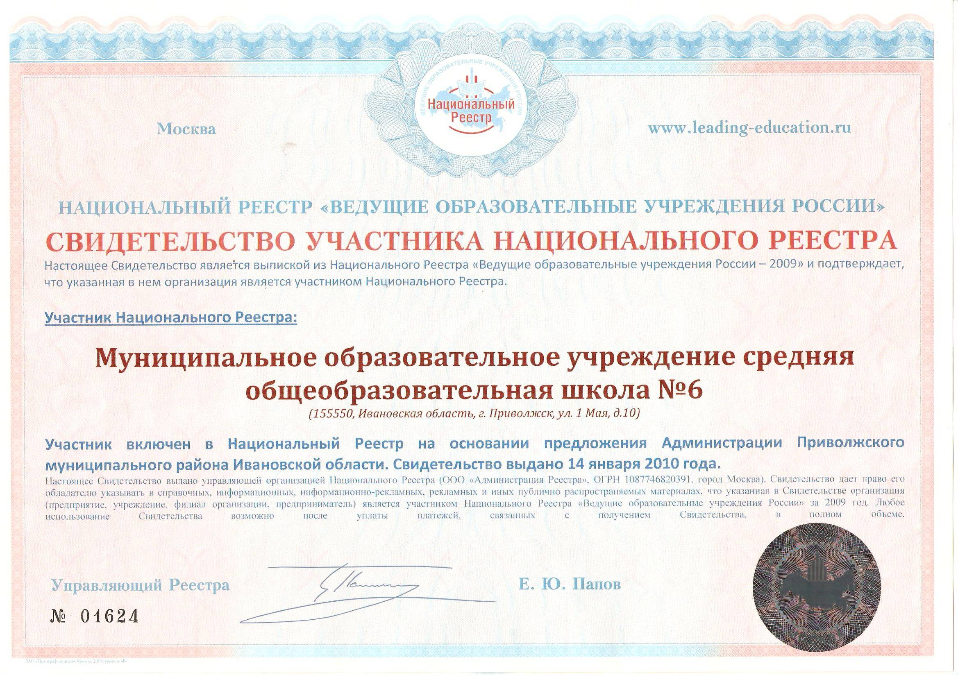

8.1. Открытость деятельности учреждения. Публикации в СМИ.
Таблица №31
Публикации о МОУ сош №6 г.Приволжска, вышедшие в газете «Приволжска Новь»
в течение 2009/2010 уч.г.
№ | Название статьи | Содержание |  |  | Автор | Дата
1. | «Да будет так» |  | О победе Гуляевой А. (11А) на спортивных соревнованиях по легкой атлетике | Н.Соловьёва, спец. администрации Приволжского город. поселения |  | 02.10.  2009 стр.3
2. | «Здоров будешь –всё добудешь» |  | О победе Лисиной Е. (10А) в районной игре игре по здоровью | Г.Спасова, специалист отдела образования |  | 27.11.  2009  Стр.3
3. | «История одной встречи» |  | Праздник, посвящённый 15-летию школьного музея. | А.Архипова , зам дир по ВР |  | 06.01.  2010
4. | «Удачный тур» |  | Об участии в областном туре фортепианных ансамблей:  о выступлении  Кротковой Т. (7А) | И.Попова, преподаватель музыкальной школы |  | 12.01.  2010  Стр.1
5. | «Для одарённой молодёжи» |  | О награждении Почётной грамотой Главы администрации Приволжского городского поселения  Гуляевой А. (11А) | Н.Соловьёва, спец. администрации Приволжского город. поселения |  | 19.01.  2010  Стр.1
6. | «Встреча с партизаном» |  | О встрече с Андреевым Г.Л., партизаном Смоленщины, посетившем нашу школу | А.Хапаева, Председатель районного Совета ветеранов |  | 19.01.  2010  Стр.2
7. | «И так она звалась Татьяной» |  | О мероприятии для учащихся и учителей школы, посвящённом Татьяниному дню | Е.Боркова, кл. рук. 9 «А» класса |  | 02.02.  2010  Стр.2
8. | «Жизнь недолгая, но яркая» |  | О празднике для учеников начальных классов, посвященном юбилею А.Гайдара | Н.Велиева, рук. Д/О «Солонышко» |  | 03.02.  2010  Стр.4
9. | «Профессия музыка» |  | Об Архиповой А.С, учителе музыки | Администрация школы |  | 19.02.  2010  Стр.3
10. | «Премия года» |  | О награждении  Гусевой А.П. званием «Женщина года» | О.Пикина, корреспондент газеты |  | 16.03.  2010  Стр.3
11. | «Путь к успеху» |  | Участие в форуме инноваций «Путь к успеху» учителей школы: А.С.Архиповой и Л.Р.Лебедевой | Г.Смирнова, зав. РМК отдела образования |  | 27.04.  2010  Стр.3
12. | «Ура победа» |  | О победе Архиповой Д., ученицы 6 «Б» класса во всероссийском литературном конкурсе | Н. Велиева, учитель русского языка и литературы |  | 22.06.  2010  Стр.3

9. Заключение. Перспективы и планы развития.
9.1. Задачи реализации Программы развития ОУ на 2010/2011 учебный год.

Подготовка к переходу на новые стандарты образования

2. Создание условий для получения качественного образования

- обеспечение образовательного процесса современным учебным оборудованием

- повышение эффективности использования современных образовательных технологий в том числе дистанционных в УВП

- активизация немедикаментозных методов коррекции и сохранения здоровья учащихся

- обеспечение личностного развития детей через работу детских организаций и

дополнительного образования, поддержка талантливых детей

- обеспечение социально-педагогической поддержки инновационных процессов на всех

ступенях обучения

- совершенствование педагогического мастерства учителей

- введение платных образовательных услуг

3. Расширение участия Большого Школьного Совета в управлении ОУ

4. Совершенствование оценки качества труда педагогических работников.

